TRƯỜNG ĐẠI HỌC GIAO THÔNG VẬN TẢI

**KHOA CÔNG NGHỆ THÔNG TIN**

**_______________________**



**BÁO CÁO BÀI TẬP LỚN**

**MÔN: PROJECT 1**

**Đề tài:Xây dựng website quản lý bệnh viện vừa và nhỏ**

|  |  |
| --- | --- |
| Giảng viên hướng dẫn | : Hoàng Văn Thông |
| Sinh viên thực hiện | : Nhóm 17 – CNTT4 K63 |
| Vương Đức Hùng | : 221230853 |
| Nguyễn Duy Biền | : 221230746 |

**Hà Nội -Tháng 09 Năm 2025**

TRƯỜNG ĐẠI HỌC GIAO THÔNG VẬN TẢI

**KHOA CÔNG NGHỆ THÔNG TIN**

**_______________________**



**BÁO CÁO BÀI TẬP LỚN**

**MÔN: PROJECT 1**

**Đề tài:Xây dựng website quản lý bệnh viện vừa và nhỏ**

|  |  |
| --- | --- |
| Giảng viên hướng dẫn | : Hoàng Văn Thông |
| Sinh viên thực hiện | : Nhóm 17 – CNTT4 K63 |
| Vương Đức Hùng | : 221230853 |
| Nguyễn Duy Biền | : 221230746 |

**Hà Nội -Tháng 09 Năm 2025**

# LỜI CẢM ƠN

Em xin chân thành cảm ơn thầy đã tận tình giảng dạy và truyền đạt những kiến thức quý báu trong suốt học phần Project 1. Nhờ sự hướng dẫn chi tiết và phương pháp giảng dạy dễ hiểu của thầy, em đã có được nền tảng vững chắc để hoàn thành báo cáo này.

Tuy đã cố gắng hoàn thành báo cáo một cách tốt nhất, nhưng chắc chắn không thể tránh khỏi những thiếu sót. Chúng em rất mong nhận được sự góp ý từ thầy để có thể tiếp tục hoàn thiện hơn trong tương lai.

Trân trọng cảm ơn!

# LỜI NÓI ĐẦU

Trong bối cảnh ngành y tế Việt Nam đang đẩy mạnh chuyển đổi số, việc ứng dụng công nghệ thông tin vào quản lý bệnh viện không chỉ giúp nâng cao hiệu quả vận hành mà còn cải thiện đáng kể chất lượng dịch vụ chăm sóc sức khỏe cho người dân. Đặc biệt đối với các bệnh viện vừa và nhỏ, nơi nguồn lực còn hạn chế, một hệ thống quản lý khám chữa bệnh ngoại trú hiện đại, tích hợp và thân thiện sẽ góp phần giải quyết những tồn tại như: trùng lặp hồ sơ bệnh nhân, quy trình thủ công gây chậm trễ, thiếu liên thông dữ liệu giữa các bộ phận, và hạn chế trong công tác báo cáo – điều hành.

Xuất phát từ yêu cầu thực tiễn đó, nhóm tiến hành phân tích và thiết kế **Hệ thống quản lý khám chữa bệnh ngoại trú cho bệnh viện vừa và nhỏ**. Hệ thống hướng tới việc:

* Chuẩn hóa quy trình tiếp nhận, khám chữa bệnh và thanh toán viện phí;
* Tích hợp cận lâm sàng (xét nghiệm, chẩn đoán hình ảnh) và quản lý dược theo lô/HSD;
* Hỗ trợ bác sĩ, điều dưỡng, dược sĩ, kế toán và lễ tân trong công việc hằng ngày;
* Cung cấp cổng thông tin trực tuyến giúp bệnh nhân dễ dàng tra cứu lịch hẹn, kết quả và thanh toán;
* Đem đến báo cáo điều hành trực quan, hỗ trợ lãnh đạo bệnh viện ra quyết định kịp thời;
* Ứng dụng trí tuệ nhân tạo (AI) trong gợi ý, cảnh báo và trợ lý thông minh.

Báo cáo này được xây dựng nhằm trình bày quá trình **phân tích yêu cầu, đặc tả chức năng – phi chức năng, mô hình hóa và đề xuất giải pháp hệ thống**. Nhóm hy vọng kết quả sẽ là tài liệu tham khảo hữu ích, góp phần vào quá trình triển khai hệ thống quản lý bệnh viện trong thực tế.

# MỤC LỤC

LỜI CẢM ƠN i

LỜI NÓI ĐẦU ii

MỤC LỤC iv

BẢNG PHÂN CÔNG NHIỆM VỤ vi

CHƯƠNG 1: KHẢO SÁT VÀ PHÁT BIỂU BÀI TOÁN 1

1.1. Giới thiệu bài toán 1

1.1.1. Giới thiệu chung 1

1.1.2. Mục tiêu đề tài và phạm vi sơ bộ 2

1.2. Thu thập yêu cầu 3

1.2.1. Thu thập yêu cầu 3

1.2.2. Phát biểu bài toán 21

CHƯƠNG 2: PHÂN TÍCH VÀ THIẾT KẾ HỆ THỐNG 23

2.1. Phân tích chức năng hệ thống 23

2.1.1. Yêu cầu chức năng 23

2.1.2. Yêu cầu phi chức năng 24

2.2. Mô hình hóa yêu cầu 25

2.2.1. Biều đồ phân rã chức năng hệ thống và biều đồ ngữ cảnh 25

2.2.2. Biểu đồ luồng 27

2.2.3. User story và tiêu chí chấp nhận(AC) 32

2.2.4. Biểu đồ ca sử dụng 38

2.2.5. Biểu đồ hành động 44

# BẢNG PHÂN CÔNG NHIỆM VỤ

|  |  |  |
| --- | --- | --- |
| Họ và tên | Mã Sinh viên | Nhiệm vụ |
| Vương Đức Hùng | 221230853 |  |
| Nguyễn Duy Biền | 221230746 |  |

# KHẢO SÁT VÀ PHÁT BIỂU BÀI TOÁN

## 1.1. Giới thiệu bài toán

### 1.1.1. Giới thiệu chung

Trong bối cảnh chuyển đổi số y tế, yêu cầu nâng cao chất lượng khám chữa bệnh, minh bạch chi phí và tuân thủ quy định pháp lý ngày càng cấp thiết đối với các bệnh viện quy mô vừa và nhỏ. Việc số hoá quy trình từ **tiếp nhận – khám – cận lâm sàng – điều trị – cấp phát thuốc – thanh toán – báo cáo** không chỉ giúp rút ngắn thời gian chờ, giảm sai sót và truy vết tốt hơn, mà còn hỗ trợ lãnh đạo đưa ra quyết định dựa trên dữ liệu.

Tuy nhiên, nhiều cơ sở vẫn sử dụng quy trình thủ công hoặc các phần mềm rời rạc (tiếp nhận, xét nghiệm, dược, viện phí tách biệt), dẫn đến **nhập liệu lặp**, **khó đối soát** và **thiếu liên thông** (ví dụ kết nối BHYT, LIS/PACS). Website quản lý bệnh viện (HIS web) được đề xuất nhằm **hợp nhất dòng dữ liệu** và **chuẩn hoá quy trình** trên một nền tảng web thân thiện, truy cập nội bộ an toàn, đáp ứng vận hành hàng ngày và mở rộng tích hợp về sau.

### 1.1.2. Mục tiêu đề tài và phạm vi sơ bộ

#### 1.1.2.1. Mục tiêu đề tài

Xây dựng **website quản lý bệnh viện** cho cơ sở vừa & nhỏ, đáp ứng các mục tiêu:

* **Quản lý bệnh nhân & hồ sơ bệnh án (HSBA)**: ngoại trú/nội trú, tiền sử, dị ứng, chuẩn ICD-10; “một màn hình” cho bác sĩ (vital, tiền sử, kết quả gần nhất).
* **Quy trình khám & y lệnh**: chỉ định xét nghiệm/chẩn đoán hình ảnh, kê đơn theo hoạt chất/biệt dược, mẫu y lệnh theo chuyên khoa.
* **Cận lâm sàng**
  + **Xét nghiệm (LIS cơ bản)**: chỉ định, in barcode, tiếp nhận mẫu, QC, nhập/duyệt, trả kết quả có cờ H/L/Critical.
  + **Chẩn đoán hình ảnh (CĐHA)**: order & lịch theo modality (XR/US/CT/MRI), báo cáo cấu trúc, liên kết PACS/DICOM, lưu đồng ý cản quang.
* **Dược – Cấp phát & tồn kho**: quản lô/hạn, duyệt/cấp đơn, cảnh báo dị ứng/tương tác, thay thế tương đương hoạt chất.
* **Viện phí/BHYT**: bảng giá, tính phí tự động, hoá đơn, bộ hồ sơ đối soát BHYT.
* **Báo cáo & điều hành**: lượt khám, công suất giường, TAT xét nghiệm, doanh thu theo khoa/dịch vụ, tồn kho theo lô/HSD.
* **Bảo mật & vận hành**: RBAC theo vai trò, nhật ký thao tác (audit), sao lưu/phục hồi, HTTPS.

**Chỉ tiêu/KPI kỹ thuật tham chiếu** (gợi ý):

* Tra cứu bệnh nhân ≤ **2s**; mở HSBA ≤ **3s**; in tem barcode ≤ **1s**.
* Kết quả XN/CĐHA sau khi duyệt hiển thị cho bác sĩ trong ≤ **10s**.
* Tạo hoá đơn/tổng hợp chi phí ≤ **2s**; **uptime ≥ 99.5%/tháng**.

#### 1.1.2.2. Phạm vi sơ bộ

* **Trong phạm vi (GĐ1)**:
  + Tiếp nhận & đăng ký khám; HSBA ngoại trú/nội trú cơ bản.
  + Chỉ định XN & CĐHA, in barcode, nhập/duyệt & trả kết quả; báo cáo cấu trúc CĐHA; liên kết PACS qua **viewer link/StudyUID**.
  + Kê đơn – Dược: duyệt/cấp phát, quản tồn theo **lô/HSD**.
  + Viện phí & BHYT: bảng giá, tính phí tự động, hoá đơn, xuất bộ hồ sơ đối soát cơ bản.
  + Báo cáo hoạt động & nhật ký thao tác; phân quyền RBAC.
* **Ngoài phạm vi (GĐ1, có thể GĐ2)**: kho vật tư nâng cao nhiều cơ sở, ICU/phẫu thuật chuyên sâu, tích hợp thanh toán trực tuyến, cổng bệnh nhân đầy đủ, HL7/FHIR mở rộng.

## 1.2. Thu thập yêu cầu

### 1.2.1. Thu thập yêu cầu

#### 1.2.1.1. Phương pháp phỏng vấn

Thực hiện phỏng vấn với người sử dụng hệ thống của bệnh viện (bác sĩ, y tá, lễ tân, ban quản trị bệnh viện, bệnh nhân).

Mục tiêu: Thu thập thông tin chi tiết về các mong muốn sử dụng hệ thống của người dùng, người thăm khám tại bệnh viện. Từ đó tìm ra được các chức năng, nhu cầu mà người sử dụng mong muốn được sử dụng tại hệ thống bệnh viện.

|  |  |
| --- | --- |
|  | |
| Người được hỏi: | Người phỏng vấn |
| Địa chỉ: | Thời gian dự kiến:  20 phút |
| Dự kiến: | Thời gian dự kiến: |
| Giới thiệu đề tài: Trình bày mục tiêu khảo sát và xin phép ghi chép nội dung. | 2 phút |
| Chủ đề 1: Hệ thống quản lý bệnh viên hiện tại  (Cách bệnh viện hiện đang quản lý) | 6 phút |
| Chủ đề 2: Khó khăn và kỳ vọng với công cụ hiện tại | 6 phút |
| ( Những bất cập trong hệ thống quản lý hiện tại, mong muốn cải tiến, có thêm các chức năng mới) |  |
| Chủ đề 3: Các chức năng cần thiết trong ứng dụng  ( Phác thảo lại mong muốn nhu cầu chức năng ngườ dùng mong muốn ở hệ thống) | 4 phút |
| Tổng kết: Ghi nhận ý kiến đánh giá và xác nhận thông tin | 2 phút |
| Tổng cộng: 20 phút | |

*Bảng 1. 1. Kế hoạch phỏng vấn*

|  |  |
| --- | --- |
| **PHIẾU PHỎNG VẤN** | |
| Dự án (bài toán): Xây dựng hệ thống quản lý bệnh viện vừa và nhỏ | Tiểu dự án (phần việc): Phỏng vấn người sử dụng hệ thống |
| Người được hỏi: bác sỹ quân y | Ngày: 23/8/2025    Người hỏi: Vương Đức Hùng |
| **Câu hỏi** | **Trả lời** |
| **Câu 1:** Đối tượng và chính sách tạm ứng viện mình như nào? | **- Quân nhân:** miễn phí 100%, nhà nước chi trả  **- BHYT:** tạm ứng phần **đồng chi trả + DV ngoài BH** theo dự kiến.  **- Nhân dân**: tạm ứng theo **gói DV** (ví dụ gói XN cơ bản, gói siêu âm + XQ) hoặc theo bảng giá từng DV. |
| **Câu 2:** Những vướng mắc lớn nhất khi khám cho bệnh nhân? | - Bệnh nhân mới: không biết người bệnh có dị ứng với cái gì, chưa biết trong 2-3 tháng gần đây có từng khám, uống thuốc gì không. Đôi khi hỏi bệnh nhân nhưng bệnh nhân không nhớ được mình dị ứng với cái gì.  - Bệnh nhân cũ: có lưu lại hồ sơ, nhưng phải tìm thủ công rất là lâu.  - Mỗi lần nhập thông tin phải nhập thủ công rất là lâu. |
| **Câu 3:** Kỳ vọng cải tiến cụ thể? | **Màn hình tổng hợp** cho BS; theo dõi **timeline** trạng thái chỉ định.  Xem nhanh được lịch sử khám bệnh của bệnh nhân tại bệnh viện, có hệ thống hỗ trợ nhập liệu, hỗ trợ chuẩn đoán bệnh dựa trên các thông số xét nghiệm vì mỗi lần có kết quả bác sĩ đều phải ngồi đọc các chỉ số rồi tính toán xem có vấn đề gì không |

*Bảng 1. 2. Bảng kết quả phỏng vấn lần 1*

|  |  |
| --- | --- |
| **PHIẾU PHỎNG VẤN** | |
| Dự án (bài toán): Xây dựng hệ thống quản lý bệnh viện vừa và nhỏ | Tiểu dự án (phần việc Phỏng vấn người sử dụng hệ thống |
| Người được hỏi: lễ tân của bệnh viện | Ngày: 24/8/2025    Người hỏi: Vương Đức Hùng |
| **Câu hỏi** | **Trả lời** |
| **Câu 1:** Một ca ngoại trú điển hình bắt đầu thế nào ở quầy lễ tân? | Bệnh nhân (BN) đến → lấy **số thứ tự (STT)** → gọi theo STT đến quầy → tra cứu **BN cũ** hoặc **đăng ký BN mới**. Với BN mới, nhập tối thiểu: **Họ tên, Năm/Ngày sinh, Giới tính, SĐT**, thêm **CCCD/BHYT** nếu có. Cấp **Mã BN** (MRN) tự động. In **phiếu STT phòng khám**. |
| **Câu 2:** Sau đăng ký, luồng sang bác sĩ và tạm ứng vận hành ra sao? | Lễ tân chuyển BN sang **sàng lọc sinh hiệu** → **bác sĩ khám sơ bộ** (lập **danh sách chỉ định dự kiến**) → quay về **thu ngân/viện phí** để **tạm ứng** theo danh sách đó → BN đi làm **XN/CDHA/thủ thuật**. Sau có kết quả, quay lại bác sĩ để **chẩn đoán chính (ICD-10)** và kê đơn. Cuối cùng **quyết toán/hoàn ứng** rồi sang **cấp thuốc**. |
| **Câu 3:** Tiếp nhận lịch hẹn và BN đi thẳng không hẹn thì khác gì? | Có hai dòng: **có hẹn** và **walk-in**. Ca có hẹn được ưu tiên theo **khung giờ**, nhưng vẫn lấy STT khi đến. **Đi trễ >15’** có thể phải đổi khung. |
| **Câu 4:** Kiểm tra BHYT và đối tượng đặc thù? | Hiện **đối chiếu BHYT** đa phần thủ công (gọi kiểm tra/tra cổng). **Quân nhân** thường không tạm ứng phần trong chế độ; **thân nhân/BHYT** tạm ứng **đồng chi trả + DV ngoài BH**; **dân thu phí** theo gói/giá lẻ. |
| **Câu 5:** In ấn & thiết bị ở quầy? | In **STT**, **biên nhận tạm ứng**, **phiếu hẹn**; có **máy quét mã vạch** (để nhận mẫu ở XN) và 2–3 máy in nhiệt cho STT. Khoảng **2–3 quầy hoạt động** giờ cao điểm. |
| **Câu 6:** Xử lý thiếu giấy tờ/không có BHYT? | Cho **đăng ký tạm**, gắn cờ “thiếu hồ sơ”, nhắc bổ sung trong ngày/ lần sau. Không BHYT thì áp dụng **thu phí**. |
| **Câu 7**: Tình huống ngoại lệ? | **Cấp cứu** bỏ qua STT và tạm ứng; vẫn tạo hồ sơ nhưng gắn cờ **cấp cứu**, thu tạm ứng **sau khi ổn định**. Trường hợp **miễn/giảm** cần giấy xác nhận, chuyển sang viện phí duyệt. |
| **Câu 8:** Hiện tại BN hay hỏi đi hỏi lại điều gì? | Giờ làm việc, giá dịch vụ cơ bản, chuẩn bị trước xét nghiệm (nhịn ăn?), cách đổi lịch. Những câu này chiếm cảm giác >50% thời gian quầy vào giờ cao điểm. |
| **Câu 9:** Điểm khó khăn nhất ở quầy lúc đông BN? | T**rùng hồ sơ BN** (khác dấu/viết tắt) → tạo **nhiều MRN**.  **Tắc nghẽn giờ cao điểm** (8–9h): gọi STT, tìm hồ sơ, **giải đáp FAQ** làm chậm.  **Tạm ứng sau khám sơ bộ**: **ước tính tạm ứng** hiện **tính tay** theo chỉ định dự kiến → dễ thiếu, lại phải quay BN về nộp bổ sung.  **Theo dõi trạng thái** “đã tạm ứng/thiếu tạm ứng” **không xuyên suốt** sang LIS/RIS → đôi khi phát sinh DV khi **chưa đủ điều kiện thu**.  **Chứng từ** (tạm ứng/bổ sung/hoàn ứng) chưa thống nhất; đối soát cuối ngày tốn thời gian. |
| **Câu 10:** Kỳ vọng cải tiến ở giai đoạn đầu? | **Tra cứu thông minh & gộp trùng** hồ sơ (gợi ý các bản ghi nghi trùng).  **Máy tính tạm ứng** tự động dựa **đối tượng + chỉ định dự kiến** (từ bác sĩ).  **Luồng trạng thái** rõ: chỉ định “**Ready**” khi **đã tạm ứng** (trừ cấp cứu).  **Trợ lý FAQ** (kiosk/Portal/Zalo OA) có **nội dung chuẩn** do bệnh viện duyệt.  **Biên nhận điện tử** & **sổ quỹ theo ca** để đối soát nhanh.  Có phần mềm hỗ trợ bệnh nhân đặt lịch, giải đáp thắc mắc |

*Bảng 1. 3. Bảng kết quả phỏng vấn lần 2*

|  |  |
| --- | --- |
| **PHIẾU PHỎNG VẤN** | |
| Dự án (bài toán): Xây dựng hệ thống quản lý bệnh viện vừa và nhỏ | Tiểu dự án (phần việc Phỏng vấn người sử dụng hệ thống |
| Người được hỏi: lễ tân của bệnh viện | Ngày: 24/8/2025    Người hỏi: Vương Đức Hùng |
| **Câu hỏi** | **Trả lời** |
| **Câu 1:** Anh/chị thường đến viện theo cách nào: có hẹn trước hay đến thẳng (walk-in)? | Cả hai. Nếu có hẹn, tôi đến theo khung giờ, vẫn lấy số thứ tự (STT). Walk-in thì lấy STT tại quầy/kiosk rồi chờ gọi. |

|  |  |
| --- | --- |
| **Câu 2:** Các bước anh/chị đã trải qua trong một lần khám ngoại trú điển hình? | ấy STT → đo sinh hiệu → **khám sơ bộ với bác sĩ** (bác sĩ kê danh sách chỉ định dự kiến) → **ra quầy thu ngân tạm ứng** theo danh sách đó → làm **xét nghiệm/chiếu chụp** → quay lại bác sĩ xem kết quả & chẩn đoán → kê đơn → **quyết toán/hoàn ứng** → sang dược lấy thuốc → hẹn tái khám nếu cần |
| **Câu 3:** Việc **tạm ứng** diễn ra lúc nào, được thông báo thế nào? | Sau khi bác sĩ khám sơ bộ và chỉ định dự kiến. Thu ngân in/hiển thị **dự toán**; tôi thanh toán tạm ứng (tiền mặt/QR). Nếu phát sinh thêm dịch vụ, có thể phải nộp bổ sung. Sau khi xong việc sẽ tất toán hoá đơn |
| **Câu 4:** Kênh thanh toán anh/chị hay dùng? | QR ngân hàng là thuận tiện nhất; đôi khi tiền mặt |
| **Câu 5:** Kiểm tra **BHYT**/đối tượng chi trả được làm ra sao? | Thường lễ tân/thu ngân kiểm tra, tôi đưa thẻ BHYT/CCCD. Nếu thiếu giấy tờ thì đăng ký tạm, lần sau bổ sung. Khá là khó khi quên thẻ BHYT, mất công đi lại |
| **Câu 6:** Anh/chị nhận **kết quả** thế nào? | Kết quả xét nghiệm in giấy hoặc xem trên máy bác sĩ. Hình ảnh chẩn đoán thì bác sĩ mở trên hệ thống; tôi muốn **xem trực tuyến** sau này nữa. |
| **Câu 7:** Khó khăn lớn nhất anh/chị gặp phải? | Chờ đợi lâu giờ cao điểm, **không rõ mình đang ở bước nào**; đôi khi **phải quay lại nộp bổ sung tạm ứng**; thiếu hướng dẫn rõ ràng trước xét nghiệm (có cần nhịn ăn không). |
| **Câu 8:** Trải nghiệm nhận kết quả và hình ảnh thế nào? | Xem được với bác sĩ, nhưng về nhà muốn **xem lại online** (PDF kết quả, hình ảnh X-quang dưới dạng xem nhanh, không cần file DICOM nặng). |
| **Câu 9:** Về đổi lịch/huỷ lịch, anh/chị mong muốn gì? | Có thể **đổi lịch online**, xác nhận qua OTP; nhận **nhắc hẹn** trước 1 ngày và trước 2 giờ. |
| **Câu 10;** Anh/chị có sẵn lòng dùng trợ lý ảo trả lời câu hỏi lặp lại (giờ làm, chuẩn bị xét nghiệm, hướng dẫn đường đi)? | Có, miễn **nội dung chính xác** và có cách **gặp người thật** khi cần. |

*Bảng 1. 4. Bảng kết quả phỏng vấn lần 3*

|  |  |
| --- | --- |
| **PHIẾU PHỎNG VẤN** | |
| Dự án (bài toán): Xây dựng hệ thống quản lý bệnh viện vừa và nhỏ | Tiểu dự án (phần việc): Phỏng vấn người sử dụng hệ thống |
| Người được hỏi: Giám đốc bệnh viện | Ngày: 23/8/2025    Người hỏi: Vương Đức Hùng |
| **Câu hỏi** | **Trả lời** |
| **Câu 1:** Hiện tại bệnh viện mình đang sử dụng hệ thống quản lý nào? | Bệnh viện chúng tôi đang sử dụng một phần mềm nội bộ do một công ty nhỏ triển khai từ năm 2018. Hệ thống chủ yếu phục vụ cho tiếp nhận bệnh nhân và lưu bệnh án cơ bản, không có phân hệ kết nối cận lâm sàng hay báo cáo điều hành chuyên sâu. |
| **Câu 2:** Anh/chị đánh giá mức độ hiệu quả của hệ thống hiện tại ra sao? | Còn khá hạn chế. Giao diện cũ, nhiều phần phải nhập tay. Đặc biệt, khi cần tổng hợp báo cáo cho Sở Y tế hoặc thống kê tài chính thì phải xuất ra Excel và xử lý thủ công. Không thể giám sát được hiệu suất từng khoa/phòng theo thời gian thực. |
| **Câu 3:** Các loại báo cáo nào hiện nay anh/chị cần theo dõi thường xuyên? | Tôi cần nhất là:   * Lượt khám theo khoa, theo tuần/tháng. * Doanh thu theo từng dịch vụ/khoa. * Tồn kho thuốc theo lô, cảnh báo thuốc sắp hết hạn. * TAT (Turn-Around Time) của xét nghiệm và chẩn đoán hình ảnh. * Hiệu suất sử dụng giường bệnh. |
| **Câu 4:** Anh/chị có cần hệ thống đưa ra cảnh báo gì không? | Có. Tôi rất mong muốn có cảnh báo tự động khi:   * Một khoa có số lượt khám tăng/giảm bất thường. * Một dịch vụ có chi phí vượt ngưỡng dự kiến. * Một loại thuốc gần hết tồn kho hoặc gần hết hạn sử dụng. * TAT xét nghiệm vượt ngưỡng. |
| **Câu 5:** Anh/chị có mong muốn dùng hệ thống từ xa (qua điện thoại/laptop) để giám sát không? | Rất cần. Vì tôi thường phải họp hoặc công tác nên khả năng giám sát từ xa là bắt buộc. Chỉ cần dashboard gọn, bảo mật tốt là được. |
| **Câu 6:** Việc phân quyền trong hệ thống cần kiểm soát mức nào? | Mỗi vai trò cần được kiểm soát rõ: tiếp đón không thấy hồ sơ điều trị, bác sĩ không chỉnh được viện phí,... và phải có nhật ký thao tác, đặc biệt khi chỉnh sửa đơn thuốc hay kết quả. |
| **Câu 7:** Anh/chị kỳ vọng điều gì từ hệ thống mới? | Hệ thống phải:   * Thân thiện, dễ đào tạo nhân viên. * Có cảnh báo và báo cáo tức thời. * Tự động tổng hợp biểu mẫu gửi BHYT và báo cáo theo yêu cầu Sở Y tế. * Có thể mở rộng sau này: AI, PACS, RIS, HL7/FHIR,... |
| **Câu 8:** Anh/chị có cần AI hỗ trợ gì không? | Có chứ. Tôi kỳ vọng AI có thể:   * Tự động phân tích lượt khám, dự đoán khoa nào sẽ quá tải. * Gợi ý chẩn đoán hỗ trợ bác sĩ (đặc biệt bác sĩ trẻ). * Phân tích các đơn thuốc có dấu hiệu kê sai liều lượng. * Hỗ trợ lập báo cáo tổng hợp nhanh theo mẫu Sở Y tế. |
| **Câu 9:** Hệ thống có nên hỗ trợ nhắc hẹn cho bệnh nhân, theo dõi chỉ số KPI cho các khoa/phòng không? | Rất nên. Nhắc hẹn giúp giảm tình trạng quên lịch, KPI giúp tôi đánh giá khách quan hiệu suất từng bộ phận. |
| **Câu 10:** Mong muốn tổng thể của anh/chị về hệ thống HIS là gì? | Phải dễ dùng – dễ báo cáo – dễ mở rộng – dễ bảo trì. Dữ liệu phải tập trung, bảo mật cao. Nếu có thể tích hợp AI để giúp điều hành tốt hơn thì càng tốt. |

*Bảng 1. 4. Bảng kết quả phỏng vấn lần 2*

#### 1.2.1.2. Báo cáo sau phỏng vấn

* **Người được hỏi:**
* Dự án: Hệ thống quản lý khám chữa bệnh cho bệnh viện vừa & nhỏ
* Quy trình đã chốt: Khám sơ bộ trước → tạm ứng sau → thực hiện cận lâm sàng/chuyên sâu
* Đối tượng phỏng vấn: Bác sĩ Quân y (tuyến 2), Lễ tân/Thu ngân, Bệnh nhân ngoại trú
* **Nội dung chính:**
* Lễ tân/Thu ngân (LT)
* Hiện trạng: BN lấy STT (kiosk/quầy) → đăng ký (Họ tên, Năm/Ngày sinh, Giới tính, SĐT, CCCD/BHYT) → sàng lọc → BS khám sơ bộ lập chỉ định dự kiến → quay về tạm ứng → làm XN/CDHA → quay lại BS chẩn đoán/kê đơn → quyết toán/hoàn ứng → dược cấp thuốc.
* Khó khăn: (1) Trùng hồ sơ (khác dấu/viết tắt); (2) giờ cao điểm tắc nghẽn do FAQ lặp lại; (3) ước tính tạm ứng tính tay, thường phải bổ sung; (4) trạng thái “đã tạm ứng/thiếu tạm ứng” chưa chảy xuyên suốt LIS/RIS; (5) mẫu tạm ứng/bổ sung/hoàn ứng & đối soát chưa chuẩn.
* Mong muốn: Tra cứu thông minh & hợp nhất hồ sơ; máy tính tạm ứng theo đối tượng + chỉ định dự kiến; cảnh báo khi gần hết tạm ứng; đẩy trạng thái Ready sang LIS/RIS; biên nhận điện tử & sổ quỹ theo ca.
* AI gợi ý: Trợ lý FAQ (kiosk/Portal/Zalo) giảm tải; gợi ý tạm ứng từ ca tương tự; ghép trùng hồ sơ (fuzzy).
* Bác sĩ Quân y (BSQY)
* Hiện trạng: Cần màn hình tổng hợp (vital, dị ứng, KQ XN 6 tháng, thuốc đang dùng, ảnh gần nhất), soạn SOAP, tra ICD‑10, lập chỉ định dự kiến.
* Khó khăn: Thiếu màn hình tổng hợp; tra ICD-10 tốn thời gian; kết quả rải rác nhiều tab.
* Mong muốn: Màn hình tổng hợp + timeline trạng thái chỉ định; chỉ cho LIS/RIS chạy khi Ready (đã tạm ứng hoặc ngoại lệ cấp cứu).
* AI gợi ý: ICD‑10 top‑3 (BS chọn tay, có giải thích ngắn), cảnh báo bất thường xét nghiệm cá thể + đồ thị 6–12 tháng
* **Bệnh nhân (BN)**
* Hiện trạng: Thấy quy trình nhiều bước; tạm ứng sau khám sơ bộ; thích QR thanh toán; muốn xem kết quả/ảnh online, biên nhận điện tử, đổi lịch dễ.
* Khó khăn: Chờ lâu, không biết đang ở bước nào; phải bổ sung tạm ứng; thiếu hướng dẫn chuẩn bị xét nghiệm; đôi khi trùng hồ sơ / sai SĐT.
* Mong muốn: Thanh tiến trình rõ; thông báo gần hết tạm ứng; nộp bổ sung qua QR; Cổng thông tin tra cứu; nhắc hẹn SMS.
* AI gợi ý: Trợ lý FAQ & hướng dẫn chuẩn bị
* **Giám đốc bệnh viện**
* Hiện trạng**:** Phần mềm cũ chỉ quản lý tiếp nhận & hồ sơ cơ bản, không có dashboard điều hành. Báo cáo tổng hợp làm thủ công, không theo dõi được thời gian thực.
* Khó khăn**:** + Không có cảnh báo bất thường;  
   + Thiếu báo cáo thời gian thực;  
   + Phân quyền lỏng lẻo, không có nhật ký thao tác.
* Mong muốn**:** Báo cáo điều hành trực quan, cảnh báo thông minh, dashboard theo dõi từ xa, phân quyền rõ ràng, tích hợp chuẩn HL7/FHIR.
* AI gợi ý**:** Gợi ý báo cáo nhanh, phát hiện bất thường (tăng lượt khám, lệch doanh thu), phân tích KPI khoa phòng, dự đoán rủi ro.
* **YÊU CẦU CHỨC NĂNG RÚT RA (từ phỏng vấn)**
* Tiếp đón/Đăng ký: MRN tự động; tra cứu thông minh; gợi ý hợp nhất hồ sơ nghi trùng (2 bước + audit).
* Khám sơ bộ & Chỉ định dự kiến: BS lập danh sách DV; hệ thống tính dự toán theo đối tượng (quân nhân/BHYT/thu phí).
* Tích hợp LIS/RIS/PACS: Chỉ định chỉ chuyển khi Ready (trừ cấp cứu có duyệt); hiển thị ảnh qua link/PDF; theo dõi TAT.
* Dược (lô/HSD): thời gian thực; cấp phát theo lô gần HSD; chặn xuất quá hạn.
* Viện phí/Quyết toán: tự khấu trừ tạm ứng; tính phần chênh; in hóa đơn điện tử.
* Portal BN: lịch hẹn/đổi lịch; kết quả trực tuyến+ ảnh xem nhanh; dự toán/tạm ứng & nộp bổ sung QR; biên nhận điện tử.
* Báo cáo: thu‑chi/tạm ứng/hoàn ứng; lượt khám theo giờ/khoa; TAT XN; tồn kho lô/HSD; doanh thu; quân số điều trị (quân y).
* AI: giải đáp thắc mắc, câu hỏi, dự đoán kết quả xét nghiệm (AI đưa ra gợi ý, bác sĩ kiểm tra lại)

### 1.2.2. Phát biểu bài toán

Các bệnh viện vừa và nhỏ hiện nay thường gặp nhiều khó khăn trong quản lý hoạt động khám chữa bệnh ngoại trú. Phần mềm cũ chủ yếu hỗ trợ tiếp nhận cơ bản, chưa tích hợp đầy đủ quy trình nghiệp vụ, thiếu báo cáo điều hành thời gian thực và không có khả năng hỗ trợ thông minh. Hệ thống mới cần giải quyết các vấn đề nổi bật:

**Tiếp đón/Đăng ký**: Giảm trùng lặp hồ sơ bệnh nhân, tránh sai sót khi nhập liệu, hỗ trợ tra cứu thông minh bằng CCCD/BHYT/SĐT, cấp mã MRN tự động, cảnh báo hồ sơ nghi trùng và cho phép hợp nhất có kiểm duyệt.

**Khám sơ bộ & chỉ định dự kiến**: Cung cấp giao diện “một màn hình” cho bác sĩ với đầy đủ thông tin (sinh hiệu, dị ứng, tiền sử, kết quả gần nhất, thuốc đang dùng, ảnh CĐHA gần nhất), hỗ trợ nhập liệu SOAP, tra cứu ICD-10 nhanh, lập danh sách dịch vụ dự kiến và tính toán tạm ứng tự động theo đối tượng (quân nhân, BHYT, dịch vụ thu phí).

**Cận lâm sàng (LIS/RIS/PACS)**: Quản lý luồng xét nghiệm và chẩn đoán hình ảnh; chỉ chuyển chỉ định khi trạng thái **Ready** (đã tạm ứng/ngoại lệ cấp cứu), theo dõi tiến độ thực hiện (TAT), hiển thị báo cáo cấu trúc và ảnh qua link/PDF, hỗ trợ lưu và phát hành kết quả nhanh chóng.

**Dược**: Quản lý tồn kho thuốc theo lô và hạn dùng, cấp phát ưu tiên lô gần hết hạn, chặn cấp phát thuốc quá hạn, cảnh báo tương tác/dị ứng khi kê đơn hoặc xuất kho.

**Viện phí/Quyết toán**: Tự động khấu trừ tạm ứng sau khi có dịch vụ phát sinh, tính toán chênh lệch và phần hoàn ứng, in hóa đơn điện tử, quản lý sổ quỹ theo ca.

**Cổng thông tin bệnh nhân (Portal)**: Cho phép bệnh nhân xem lịch hẹn, đổi lịch khám, theo dõi tiến trình khám, nhận kết quả và ảnh trực tuyến, nộp tạm ứng hoặc bổ sung qua QR/Banking, nhận biên nhận điện tử, và nhận nhắc hẹn qua SMS/Zalo.

**Báo cáo & Điều hành**: Cung cấp báo cáo thu chi, tạm ứng/hoàn ứng, lượt khám theo giờ/khoa, TAT xét nghiệm, tồn kho thuốc theo lô/HSD, doanh thu, quân số điều trị (đặc thù quân y). Dashboard trực quan, theo dõi từ xa, cảnh báo bất thường và phân tích KPI khoa/phòng.

**AI hỗ trợ**: Tích hợp các tính năng AI như trợ lý FAQ tại kiosk/portal, gợi ý tạm ứng dựa trên ca tương tự, gợi ý ICD-10 top 3 kèm giải thích ngắn, cảnh báo bất thường xét nghiệm bằng đồ thị 6–12 tháng, phát hiện trùng hồ sơ bằng fuzzy matching, gợi ý báo cáo nhanh và dự đoán rủi ro.

# PHÂN TÍCH VÀ THIẾT KẾ HỆ THỐNG

## 2.1. Phân tích chức năng hệ thống

### 2.1.1. Yêu cầu chức năng

**FR1 – Quản lý Bệnh nhân (PMI)**: tạo/sửa/tìm; chống trùng (Họ tên+Ngày sinh+SĐT/CCCD); lưu dị ứng/tiền sử; quét/nhập CCCD/BHYT; tra cứu BN < 2s.

**FR2 – Tiếp nhận**: đăng ký khám mới/tái khám; số thứ tự/hàng chờ; đặt lịch; in phiếu hẹn; (GĐ2) nhắc hẹn SMS/Zalo.

**FR3 – Khám bệnh**: ghi SOAP, ICD-10, diễn biến; y lệnh; tóm tắt khám; khóa/phiên bản hóa sau khi duyệt; "một màn hình" (vital, dị ứng, tiền sử, kết quả gần nhất).

**FR4 – Y lệnh cận lâm sàng**: chỉ định xét nghiệm/CĐHA theo mẫu (order set); ưu tiên STAT/Thường; theo dõi trạng thái.

**FR5 – Xét nghiệm** : in barcode; tiếp nhận & tracking mẫu; QC; nhập/duyệt & phát hành kết quả.

**FR6 – Kê đơn, cấp phát**: danh mục thuốc (hoạt chất/biệt dược); cảnh báo dị ứng/tương tác; thay thế tương đương hoạt chất; duyệt/cấp phát; quản lô–HSD; kiểm kê/biên bản hủy.

**FR7 – Điều dưỡng** : tiếp nhận & đo sinh hiệu; thực hiện/ghi nhận y lệnh (tiêm/truyền nếu có); bàn giao ca; checklist.

**FR8 – Tính viện phí/BHYT**: bảng giá; tự động ghi chi phí từ dịch vụ/thuốc; thanh toán, hóa đơn/biên lai; bộ hồ sơ đối soát BHYT.

**FR9 – Báo cáo**: lượt khám, **TAT** xét nghiệm, doanh thu theo khoa/dịch vụ, tồn kho theo lô/HSD; xuất Excel/PDF; lịch chạy định kỳ.

**FR10 – Chẩn đoán hình ảnh** : tạo chỉ định, lập lịch, tiếp nhận & theo dõi thực hiện, báo cáo kết quả có cấu trúc (US/XR/CT/MRI), thông báo kết quả nguy kịch, và liên kết PACS/DICOM vào HSBA.

**FR11 – Quản trị hệ thống**: người dùng, vai trò, phân quyền theo chức năng & dữ liệu; nhật ký đăng nhập/thao tác; quản danh mục ICD-10, xét nghiệm (chỉ tiêu/đơn vị/ref range), thuốc, bảng giá, khoa/phòng.

**FR12 – Xem thông tin bệnh nhân:** lịch hẹn/đổi lịch; kết quả trực tuyến+ ảnh xem nhanh; biên nhận điện tử.

### 2.1.2. Yêu cầu phi chức năng

**Bảo mật**: RBAC, mã hóa dữ liệu nhạy cảm khi lưu & khi truyền (HTTPS/TLS), nhật ký truy cập, timeout phiên.

**Hiệu năng**: tra cứu BN < 2s; mở HSBA < 3s (dữ liệu 1 năm ~ 50k HSBA).

**Sẵn sàng**: 99.5%/tháng; backup hằng ngày; RPO ≤ 24h, RTO ≤ 4h.

**Khả mở rộng**: tách dịch vụ (patient, EMR, LIS, pharmacy, billing) khi cần.

**Khả dụng & UX**: thao tác tối thiểu click; bàn phím-first ở phòng khám; hỗ trợ màn hình 1366×768.

**Tuân thủ**: đáp ứng quy định hiện hành về HSBA điện tử và lưu trữ y tế.

**Tích hợp** (giai đoạn 2): chuẩn HL7/FHIR cơ bản với LIS/PACS/BHYT (nếu yêu cầu).

## 2.2. Mô hình hóa yêu cầu

### 2.2.1. Biều đồ phân rã chức năng hệ thống và biều đồ ngữ cảnh

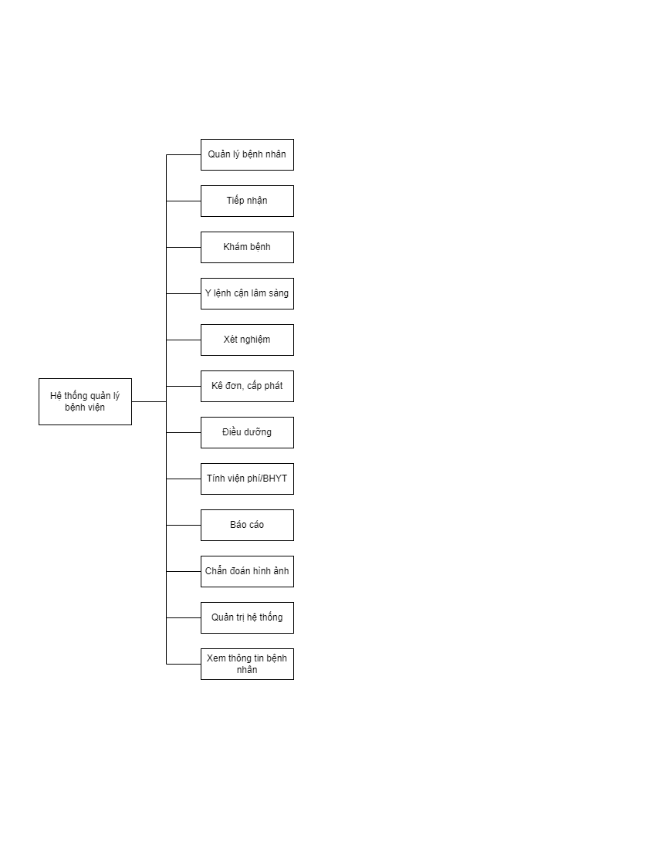

*Hình 2.1. Biểu đồ FDD*

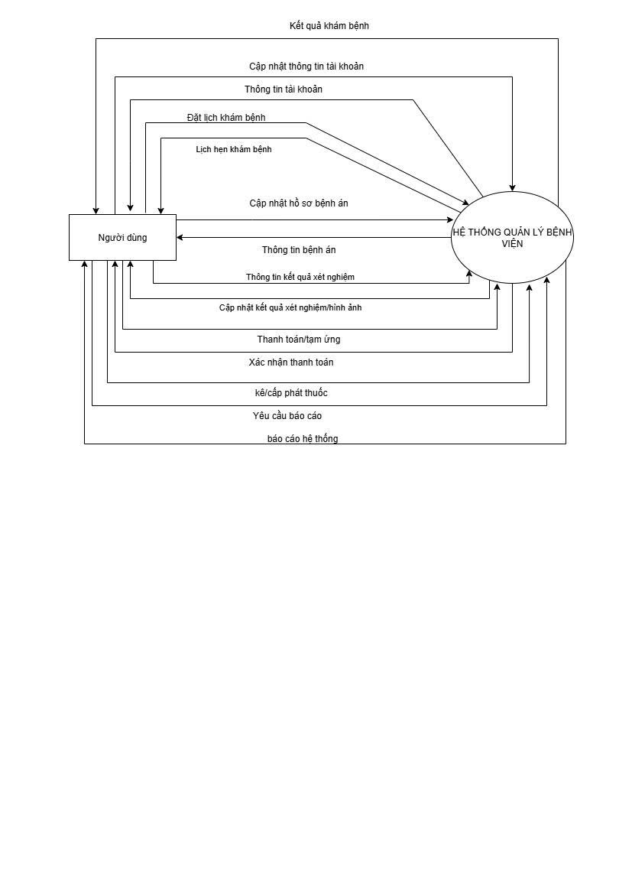

*Hình 2.2. Biểu đồ ngữ cảnh*

### 2.2.2. Biểu đồ luồng

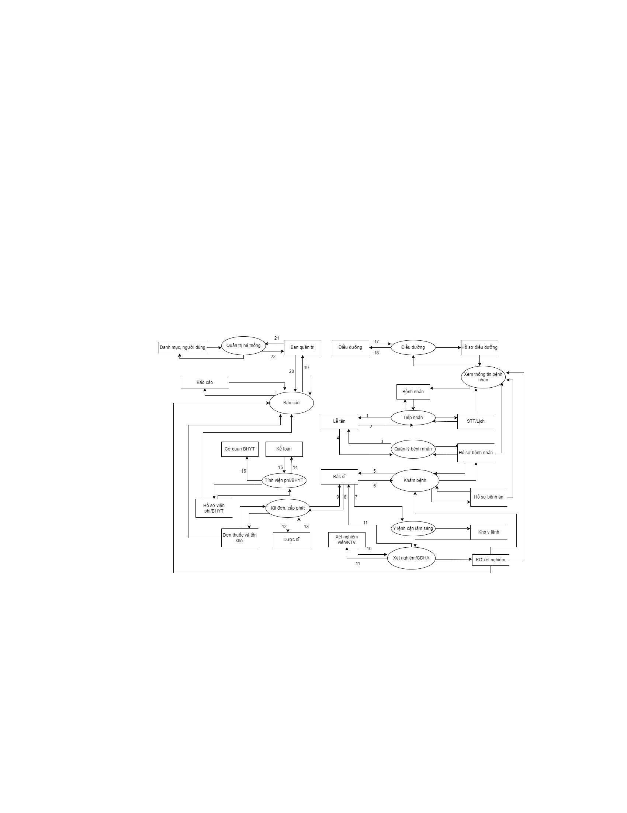

|  |  |
| --- | --- |
| 1.Thông tin lịch,STT  2.Đăng ký khám  3.Thông tin bệnh nhân  4.Cập nhật thông tin bệnh nhân  5.Thông tin bệnh nhân  6.Cập nhật thông tin bệnh nhân  7.Cập nhật y lệnh  8.Tạo,duyệt đơn thuốc  9.Thông tin đơn thuốc  10.Cập nhật thông tin xét nghiệm/CDHA  11.Thông tin xét nghiệm/CDHA | 12.Thông tin kho thuốc  13.Cập nhật kho thuốc  14.Thông tin viện phí/BHYT  15.Cập nhật thông tin viện phí/BHYT  16.Thông tin BHYT  17.Cập nhật thông tin điều dưỡng  18.Thông tin bệnh nhân  19.Thông tin báo cáo  20.Yêu cầu báo cáo  21.Cập nhật thông tin hệ thống  22.Thông tin hệ thống |

*Hình 2.3. Biểu đồ DFD mức 1*

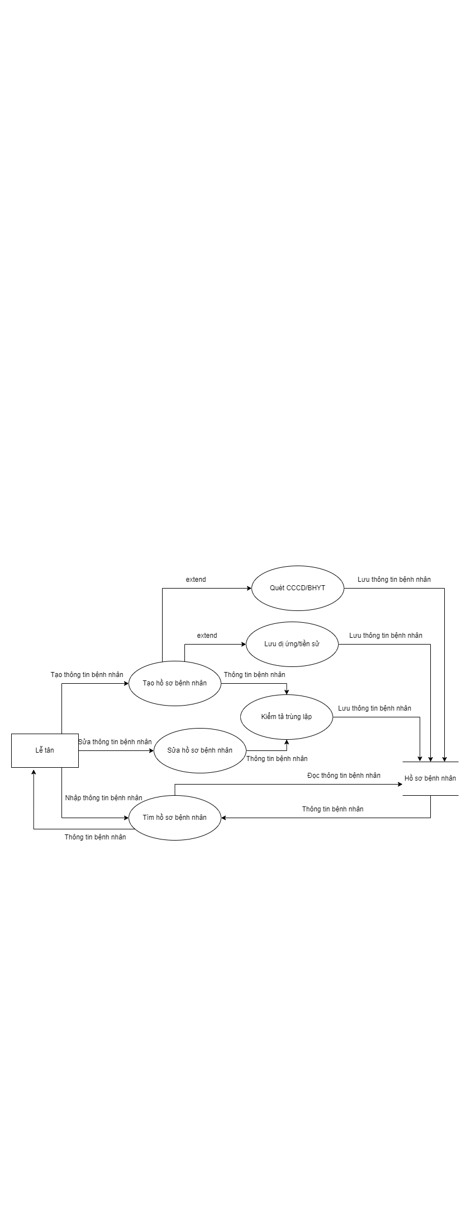

*Hình 2.4. Biều đồ DFD cho quản lý bệnh nhân*

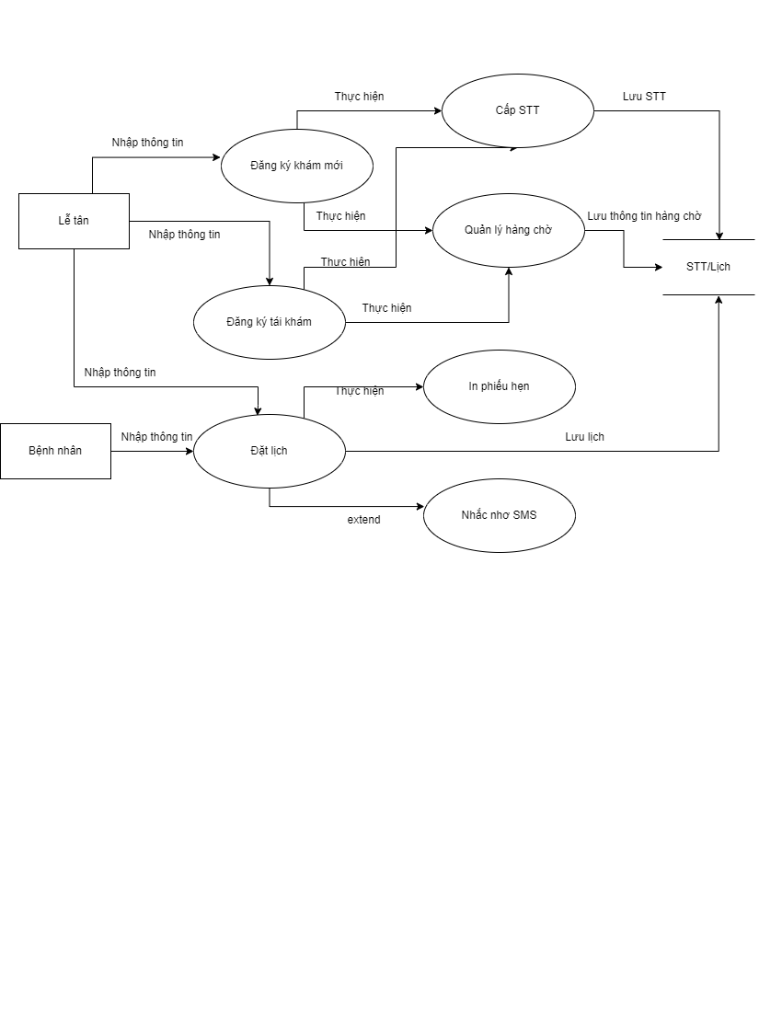

*Hình 2.5. Biều đồ DFD cho tiếp nhận bệnh nhân*

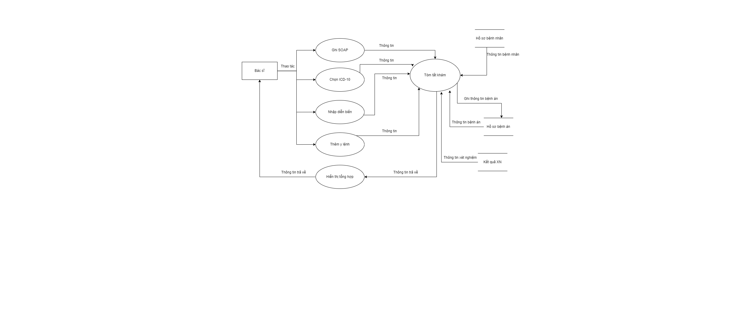

*Hình 2.6. Biểu đồ DFD cho khám bệnh*

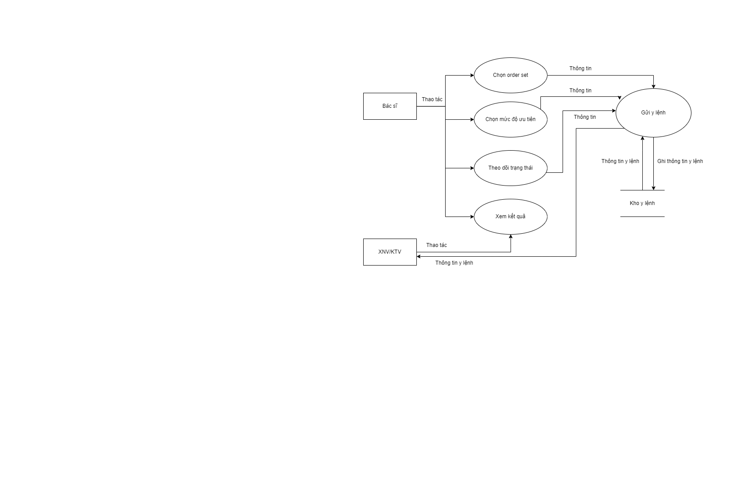

*Hình 2.7. Biều đồ DFD cho y lệnh cận lâm sàng*

*Hình 2.8.*

*Hình 2.9.*

*Hình 2.10.*

*Hình 2.11.*

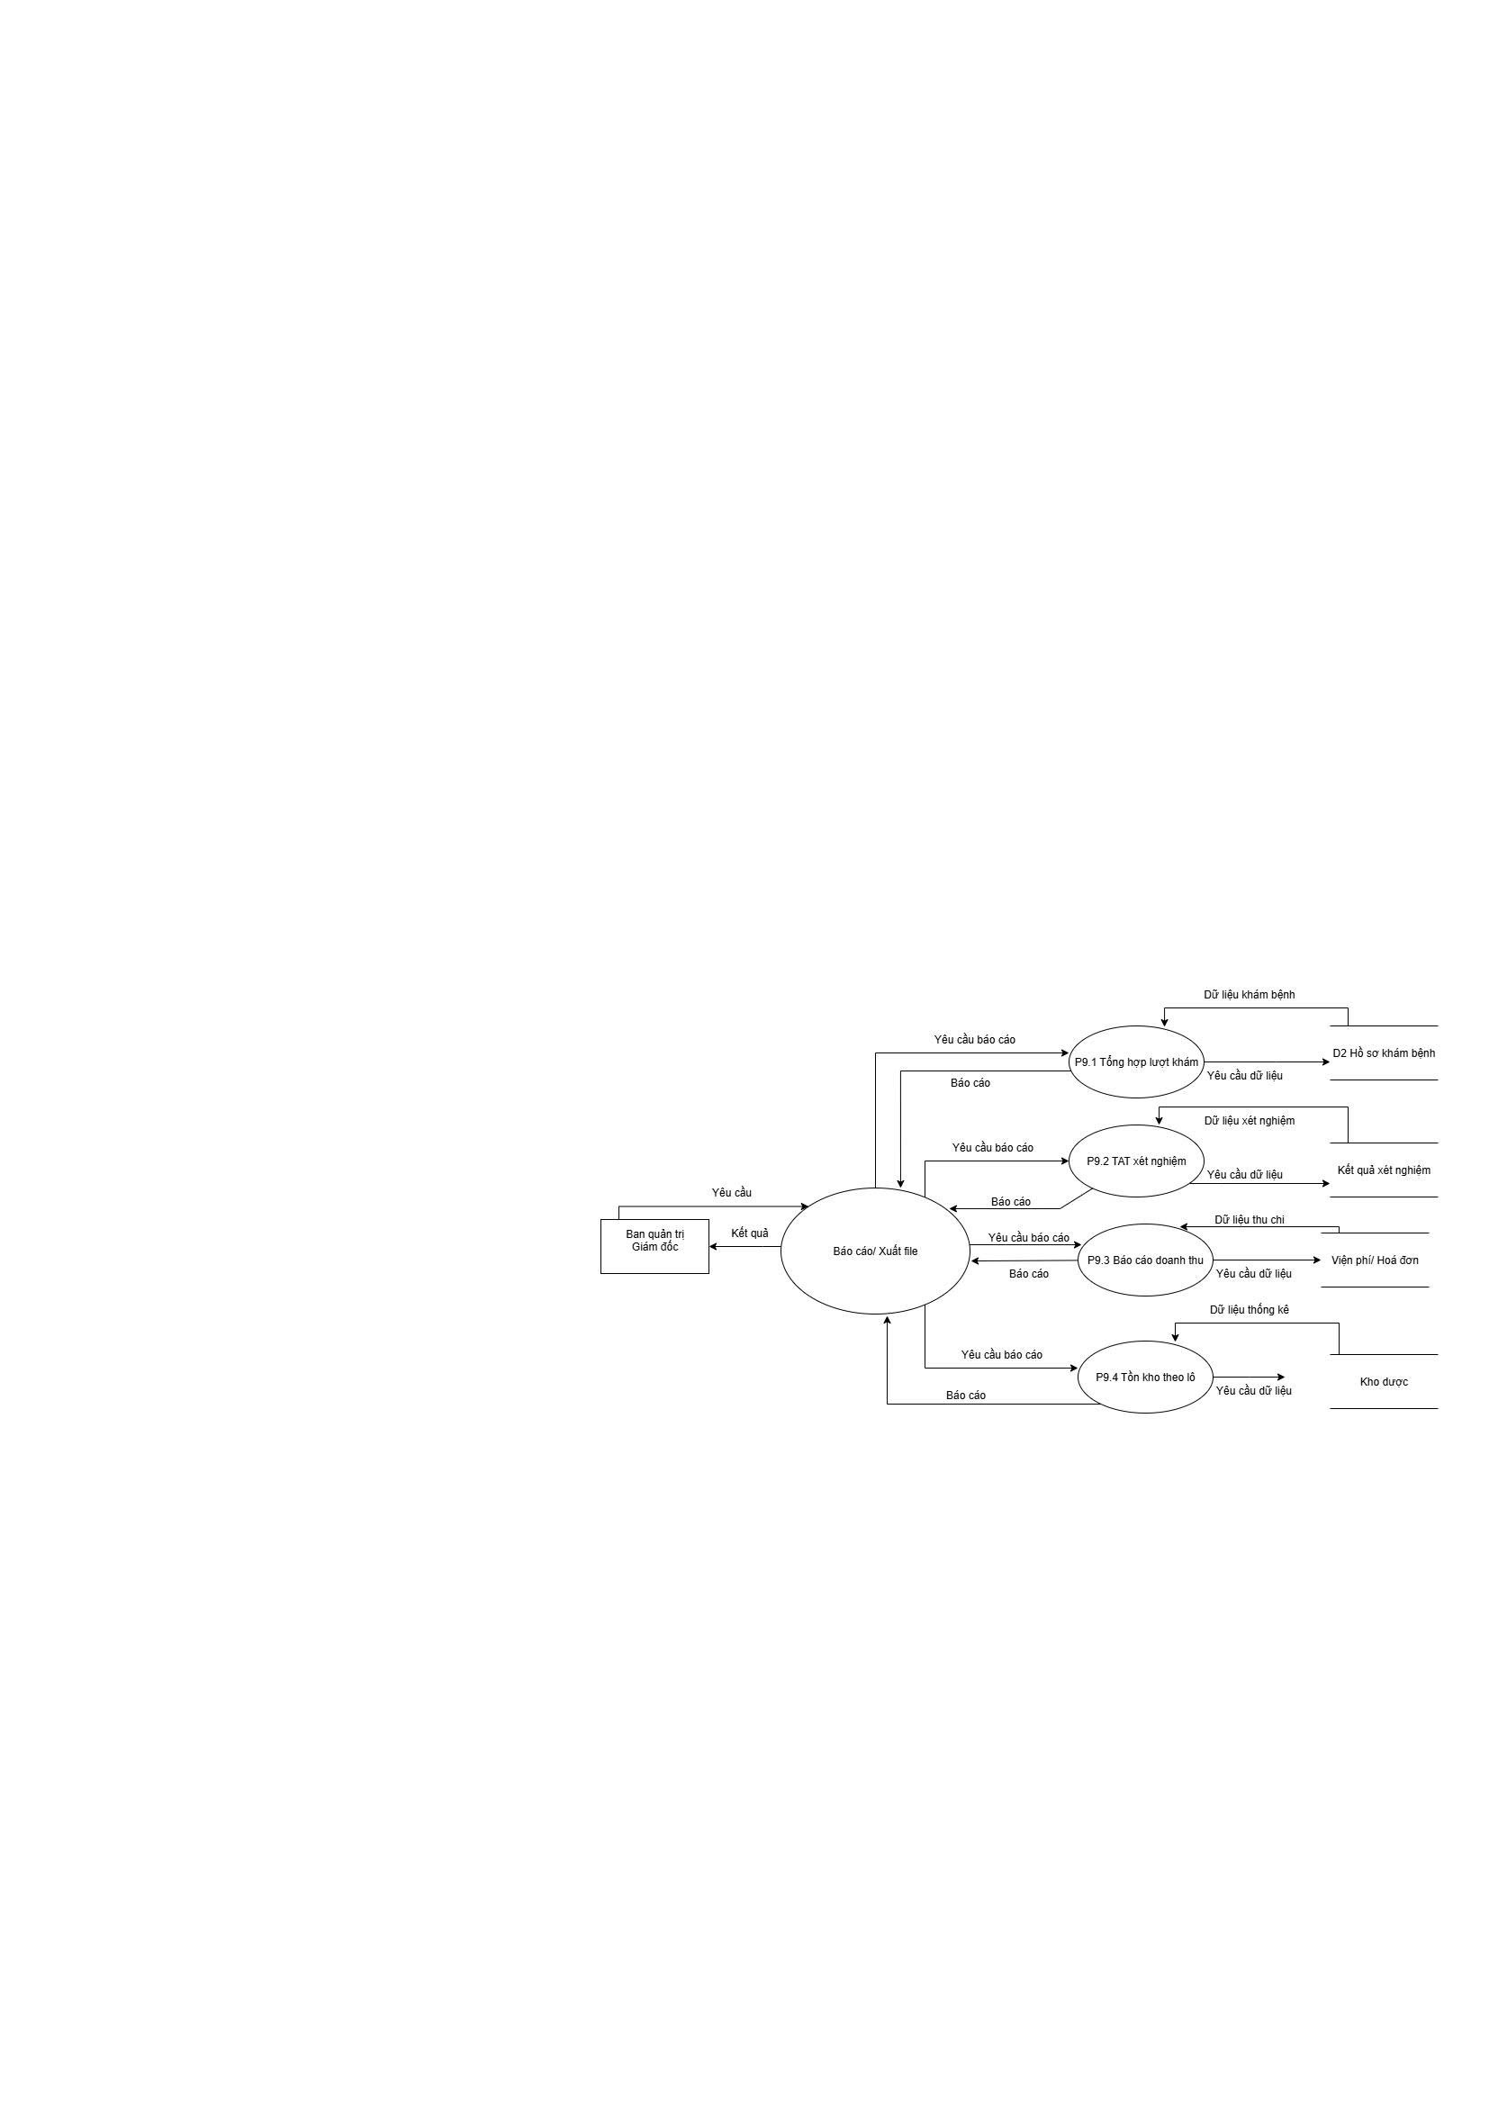

*Hình 2.12. Biểu đồ DFD cho báo cáo*

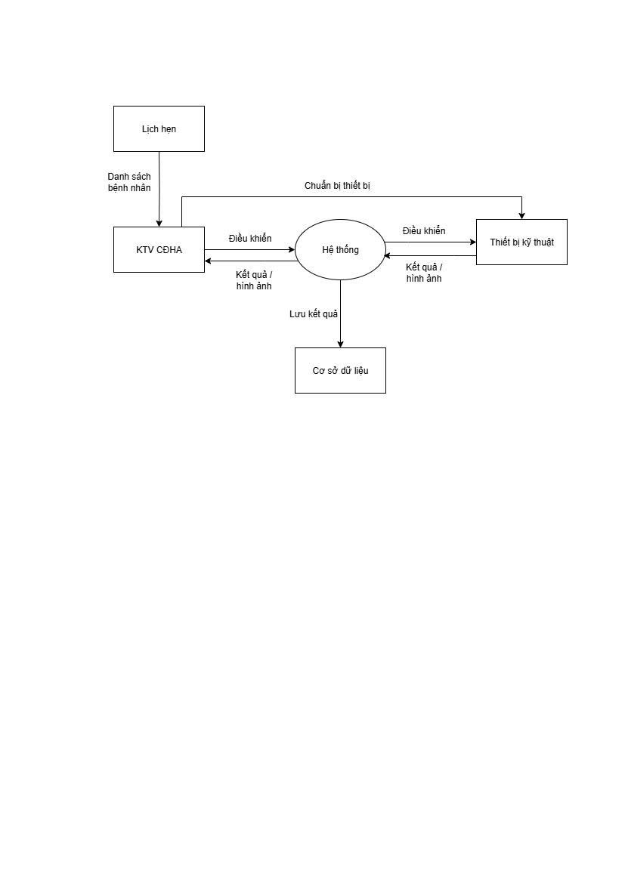

*Hình 2.13. Biểu đồ DFD cho chẩn đoán hình ảnh*

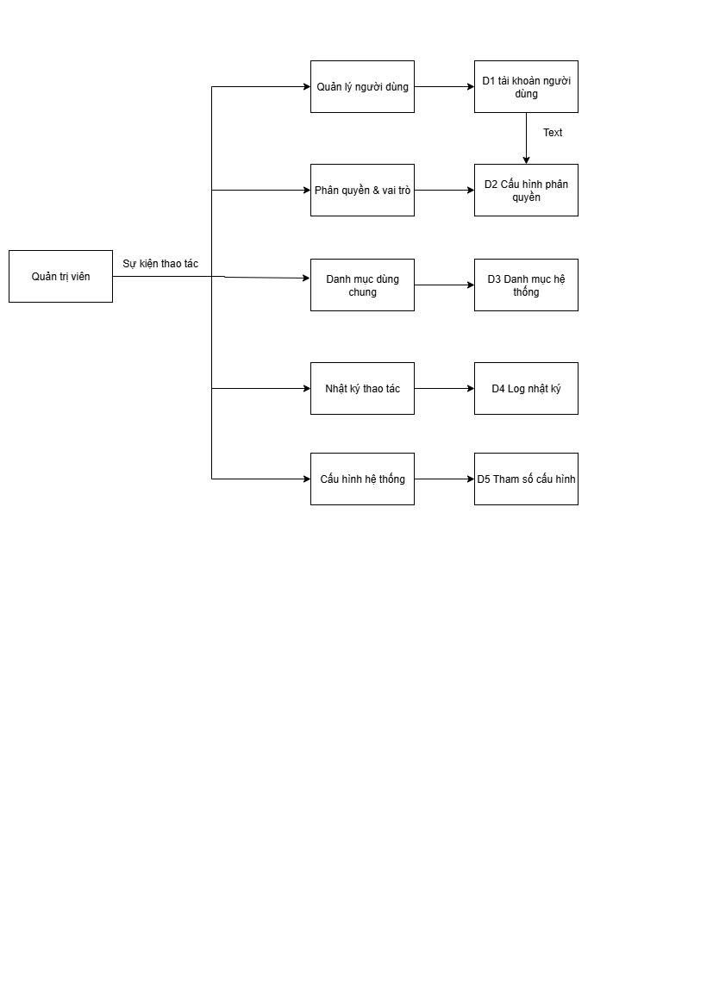

*Hình 2.14. Biểu đồ DFD cho quản trị hệ thống*

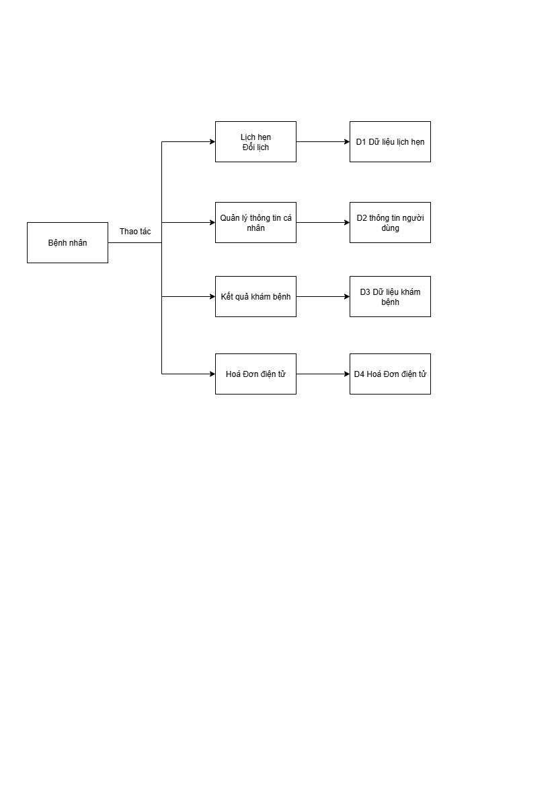

*Hình 2.15. Biểu đồ DFD cho xem thông tin bệnh nhân*

### 2.2.3. User story và tiêu chí chấp nhận(AC)

#### 2.2.3.1. Lễ tân / Thu ngân

1. **Đăng ký bệnh nhân mới và tránh trùng hồ sơ**

Với vai trò lễ tân, tôi muốn tạo hồ sơ bệnh nhân và được gợi ý các hồ sơ có khả năng trùng, để không tạo trùng lặp.  
 **Tiêu chí chấp nhận**

* Giả sử tôi nhập Họ tên, Ngày/Năm sinh, Giới tính, Số điện thoại
* Khi bấm “Tạo hồ sơ”
* Thì hệ thống cấp mã bệnh nhân và hiển thị danh sách nghi trùng (theo điểm tương đồng), cho phép hợp nhất qua 2 bước và lưu nhật ký thao tác.

1. **Lấy và gọi số thứ tự đa kênh**

Với vai trò lễ tân, tôi muốn bệnh nhân lấy số thứ tự tại quầy/kiosk/mã quét, để giảm ùn tắc. **Tiêu chí chấp nhận:**

* Hiển thị hàng đợi theo phòng khám theo thời gian thực; có xử lý đi trễ/đổi khung giờ.

1. **Tạm ứng sau khám sơ bộ (dựa trên chỉ định dự kiến)**

Với vai trò thu ngân, tôi muốn hệ thống tính mức tạm ứng gợi ý theo đối tượng chi trả và danh sách chỉ định dự kiến do bác sĩ lập, để thu phù hợp.  
 **Tiêu chí chấp nhận**

* Giả sử bác sĩ đã tạo danh sách chỉ định dự kiến
* Khi tôi mở màn hình tạm ứng.
* Thì hệ thống hiển thị dự toán chi phí và mức tạm ứng gợi ý, cho phép điều chỉnh thủ công, thu bằng tiền mặt/mã quét QR/chuyển khoản, phát hành biên nhận điện tử và gắn mã giao dịch vào lần khám.

1. **Chuyển trạng thái “đủ điều kiện thực hiện” sang hệ thống cận lâm sàng**

Với vai trò lễ tân/thu ngân, tôi muốn chỉ định chỉ được thực hiện khi đã tạm ứng, để kiểm soát thu–chi.  
 **Tiêu chí chấp nhận:**

* Sau khi tạm ứng thành công, từng chỉ định đổi sang trạng thái “Sẵn sàng thực hiện” và xuất hiện tại bộ phận xét nghiệm/chẩn đoán hình ảnh; trường hợp cấp cứu được đánh dấu ngoại lệ theo quy chế.

1. Cảnh báo gần hết mức tạm ứng và thu bổ sung

Với vai trò thu ngân, tôi muốn hệ thống cảnh báo khi chi phí dự kiến vượt 80–90% mức tạm ứng hiện có, để chủ động thu bổ sung.  
 **Tiêu chí chấp nhận:**

* Hiển thị thông báo nổi bật + nút “Thu bổ sung”; thao tác thu bổ sung không quá 2 bước.

1. **Chứng từ và đối soát theo ca**

Với vai trò thu ngân, tôi muốn có mẫu tạm ứng/bổ sung/hoàn ứng thống nhất và sổ quỹ theo ca, để đối soát nhanh.  
 **Tiêu chí chấp nhận:**

* in/ghi biên nhận điện tử, tổng hợp sổ quỹ cuối ngày trong ≤ 15 phút.

1. **Trợ lý trả lời câu hỏi thường gặp (AI)**

Với vai trò lễ tân, tôi muốn trợ lý ảo trả lời các câu hỏi lặp lại (giờ làm, chuẩn bị xét nghiệm, bảng giá cơ bản, đổi lịch), để giảm tải quầy.

**Tiêu chí chấp nhận:**

* Nội dung do bệnh viện duyệt; có nút chuyển sang nhân viên; lưu nhật ký hội thoại và tạo phiếu liên hệ khi cần.

1. **Nhắc nguy cơ vắng hẹn (AI)**

Với vai trò lễ tân, tôi muốn thấy mức độ nguy cơ vắng hẹn cho từng lịch (Cao/Trung bình/Thấp), để ưu tiên nhắc.

**Tiêu chí chấp nhận**: có nút gửi tin nhắn/gọi; lưu lịch sử hành động; điểm nguy cơ cập nhật khi thay đổi thời gian khám.

#### 2.2.3.2. Bác sĩ

1. **Màn hình tổng hợp thông tin bệnh nhân và ghi chép nhanh**

Với vai trò bác sĩ, tôi muốn xem nhanh dấu hiệu sinh tồn, dị ứng, kết quả xét nghiệm gần, thuốc đang dùng, hình ảnh gần nhất và có vùng nhập SOAP, để ra quyết định nhanh.

**Tiêu chí chấp nhận:** tải trong ≤ 2 giây; cho phép in phiếu khám; lưu nháp tự động.

* 10) Lập chỉ định dự kiến sau khám sơ bộ
* Với vai trò bác sĩ, tôi muốn chọn các dịch vụ cận lâm sàng dự kiến, để hệ thống tính dự toán và tạm ứng.  
   Tiêu chí chấp nhận: sau khi chọn dịch vụ, hệ thống tính dự toán theo đối tượng chi trả và lưu phiếu chỉ định dự kiến.

1. **Cảnh báo bất thường xét nghiệm theo từng người bệnh (AI)**

Với vai trò bác sĩ, tôi muốn được cảnh báo khi kết quả xét nghiệm vượt ngưỡng tham chiếu hoặc thay đổi bất thường so với lịch sử, để không bỏ sót diễn biến.

**Tiêu chí chấp nhận:** hiển thị chỉ số nổi bật + đường đồ thị 6–12 tháng; cho phép bật/tắt theo khoa.

#### 2.2.3.3. Bệnh nhân

1. **Theo dõi tiến trình khám**

Với vai trò bệnh nhân, tôi muốn thấy thanh tiến trình (khám sơ bộ → đã tạm ứng → chờ xét nghiệm/chẩn đoán hình ảnh → có kết quả → chờ bác sĩ → quyết toán → nhận thuốc), để biết mình đang ở bước nào.

**Tiêu chí chấp nhận:** tiến trình cập nhật theo thời gian thực; có hướng dẫn ngắn cho từng bước.

1. **Xem dự toán, mức tạm ứng còn lại và nộp bổ sung**

Với vai trò bệnh nhân, tôi muốn xem dự toán, số tiền đã sử dụng/còn lại và có thể nộp bổ sung bằng mã quét QR, để chủ động thời gian.

**Tiêu chí chấp nhận:** hiển thị cảnh báo khi gần hết mức tạm ứng; nộp bổ sung xong có biên nhận điện tử.

1. **Xem kết quả xét nghiệm và hình ảnh trực tuyến**

Với vai trò bệnh nhân, tôi muốn xem kết quả xét nghiệm dạng tệp PDF và hình ảnh chẩn đoán ở chế độ xem nhanh, để theo dõi sau khám.

**Tiêu chí chấp nhận:** truy cập sau khi xác thực bằng mã hồ sơ + mật khẩu dùng một lần (OTP).

1. **Nhắc hẹn và đổi lịch có kiểm soát**

Với vai trò bệnh nhân, tôi muốn nhận nhắc hẹn trước 1 ngày và 2 giờ, đồng thời có thể đổi lịch trực tuyến, để hạn chế trễ/nhỡ.

**Tiêu chí chấp nhận:** nhắc qua tin nhắn/zalo; đổi lịch cần xác nhận; lưu lịch sử thay đổi.

#### 2.2.3.4. Ban quản trị

1. **Xem báo cáo tổng hợp toàn viện**

Với vai trò Giám đốc bệnh viện, tôi muốn xem các báo cáo tổng hợp như lượt khám, doanh thu, TAT xét nghiệm, tồn kho thuốc, để theo dõi hoạt động chung và điều hành hiệu quả.

**Tiêu chí chấp nhận:** có dashboard trực quan; cho phép lọc theo khoa, thời gian; xuất được PDF/Excel.

1. **Nhận cảnh báo bất thường**

Với vai trò Giám đốc bệnh viện, tôi muốn nhận cảnh báo tự động khi số lượt khám tăng đột biến, thuốc sắp hết hạn hoặc xét nghiệm chậm TAT, để can thiệp và điều phối kịp thời.

**Tiêu chí chấp nhận:** cấu hình được ngưỡng cảnh báo; nhận cảnh báo qua Email/Zalo/SMS; có nhật ký cảnh báo.

1. **Theo dõi tình hình bệnh viện từ xa**

Với vai trò Giám đốc bệnh viện, tôi muốn có thể truy cập hệ thống điều hành từ điện thoại hoặc máy tính cá nhân, để giám sát bệnh viện khi không có mặt tại cơ sở.  
**Tiêu chí chấp nhận:** hệ thống có phiên bản web/mobile bảo mật; cho phép xem nhanh báo cáo tổng quan, cảnh báo, và tình trạng các khoa.

1. **Phân quyền & theo dõi hoạt động người dùng**

Với vai trò Giám đốc bệnh viện, tôi muốn đảm bảo rằng từng người dùng chỉ có quyền đúng vai trò của mình và mọi thao tác quan trọng đều được ghi lại, để đảm bảo bảo mật và truy vết được khi cần.

**Tiêu chí chấp nhận:** cấu hình phân quyền theo nhóm chức năng; có nhật ký thao tác (audit log); báo cáo truy cập bất thường.

1. **Ứng dụng AI trong điều hành**

Với vai trò Giám đốc bệnh viện, tôi muốn hệ thống sử dụng AI để phân tích dữ liệu hoạt động và gợi ý những bất thường hoặc xu hướng, để tôi có thêm căn cứ hỗ trợ ra quyết định.

**Tiêu chí chấp nhận:** AI phân tích được các chỉ số: lượt khám tăng đột biến, thuốc trễ nhập, đơn thuốc bất thường; hiển thị gợi ý bằng báo cáo trực quan hoặc cảnh báo.

### 2.2.4. Biểu đồ ca sử dụng

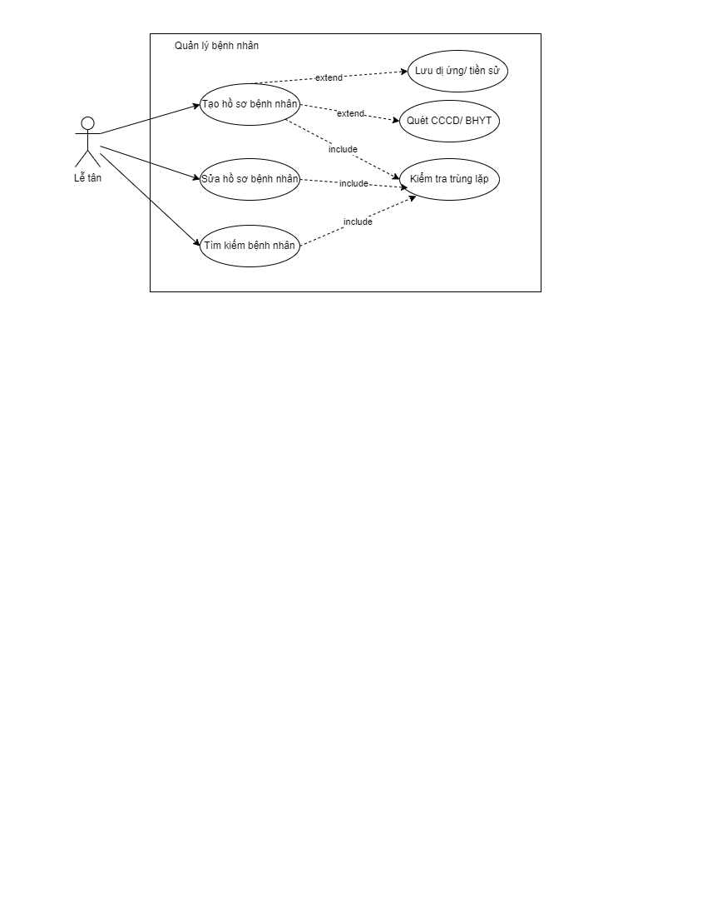

*Hình 2.16. Quản lý bệnh nhân*

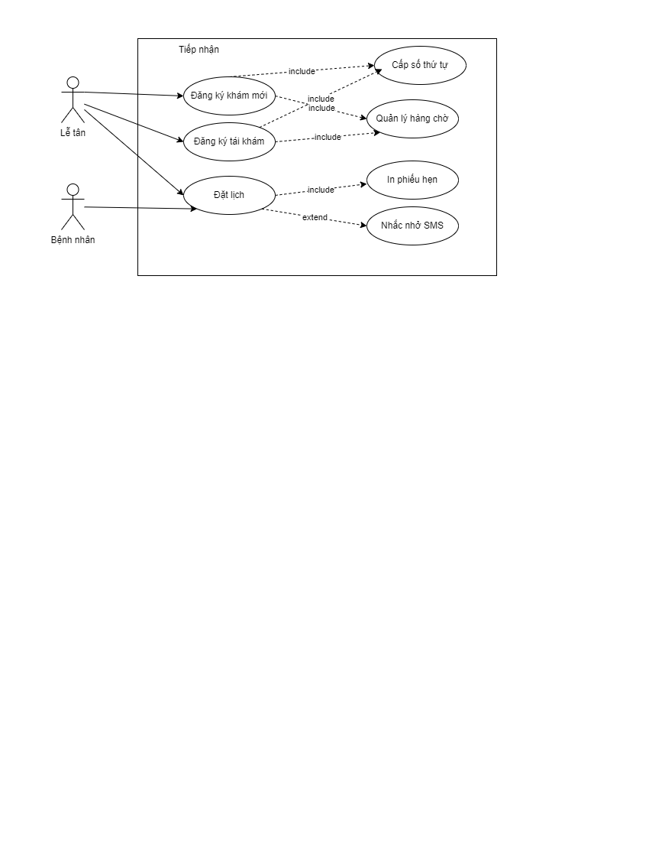

*Hình 2.17. Tiếp nhận bệnh nhân*

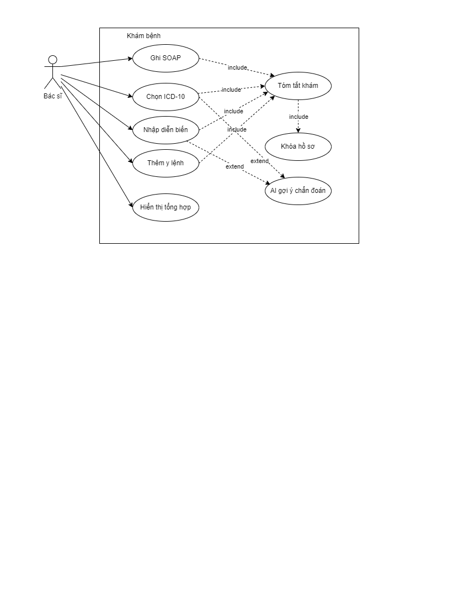

*Hình 2.18. Khám bệnh*

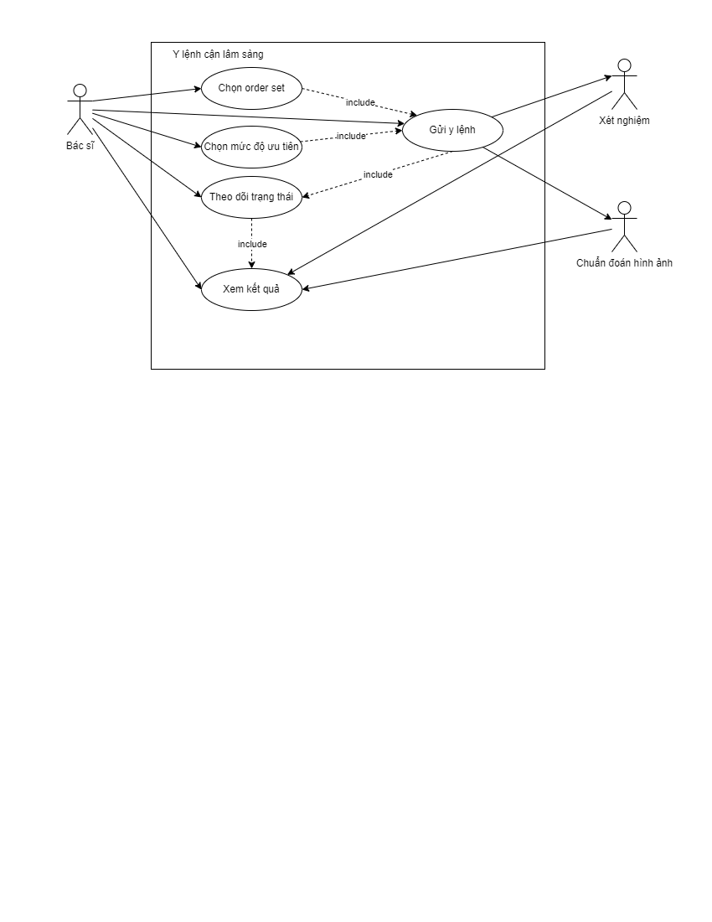

*Hình 2.19. Y lệnh cận lâm sàng*

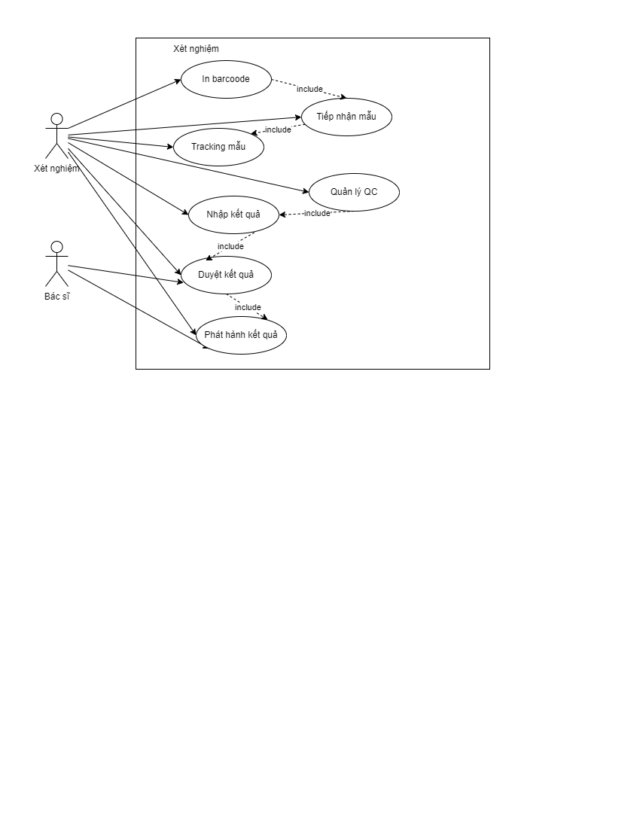

*Hình 2.20. Xét nghiệm*

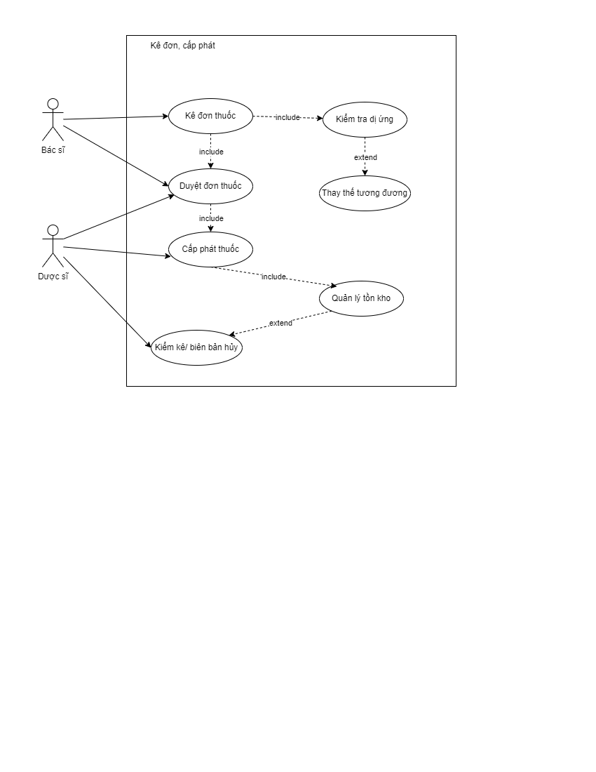

*Hình 2.21. Kê đơn, cấp phát*

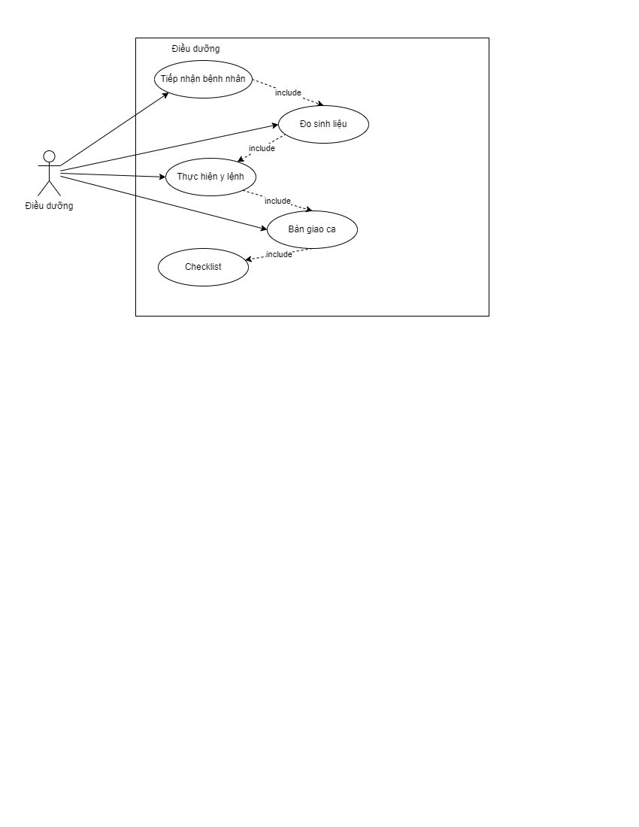

*Hình 2.22. Điều dưỡng*

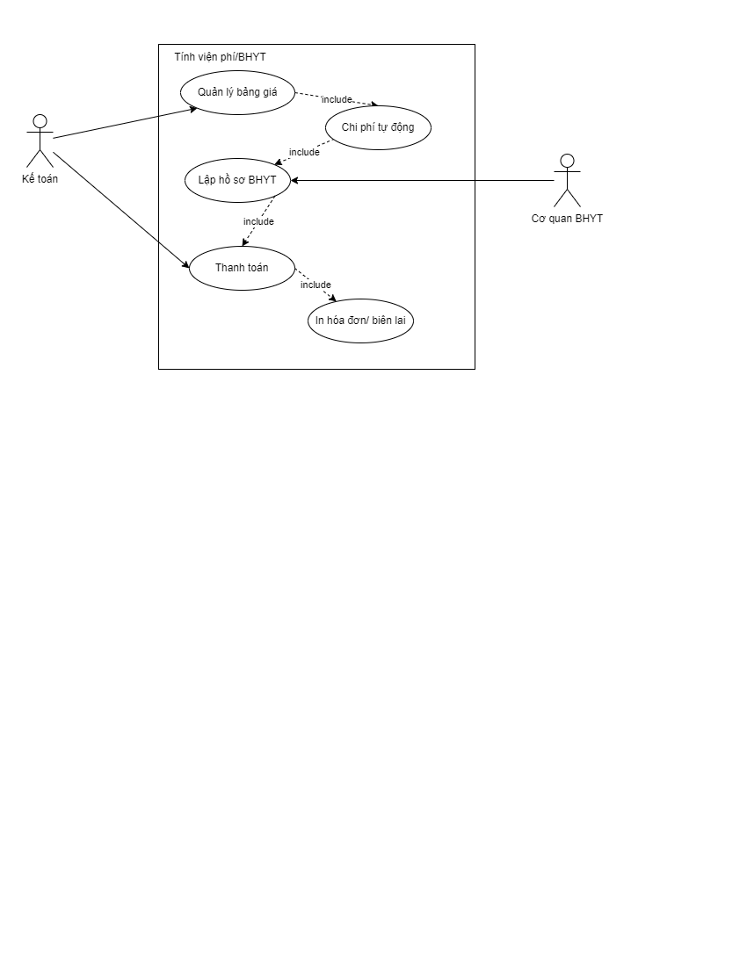

*Hình 2.23.Tính viện phí/BHYT*

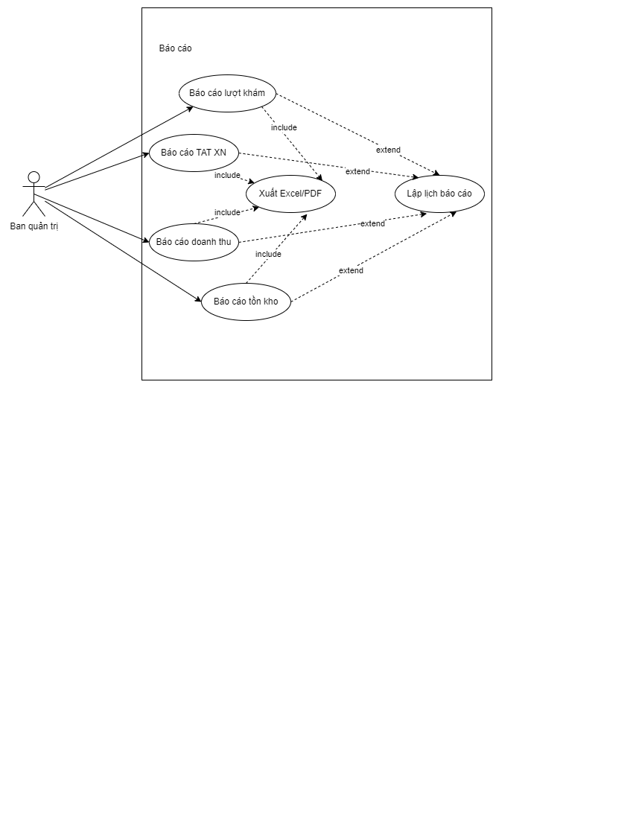

*Hình 2.24. Báo cáo*

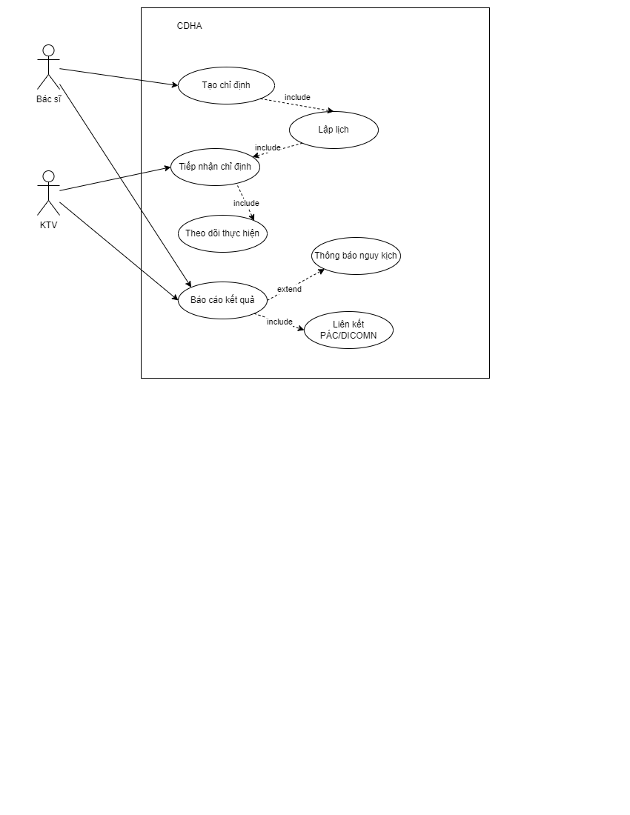

*Hình 2.25. Chẩn đoán hình ảnh*

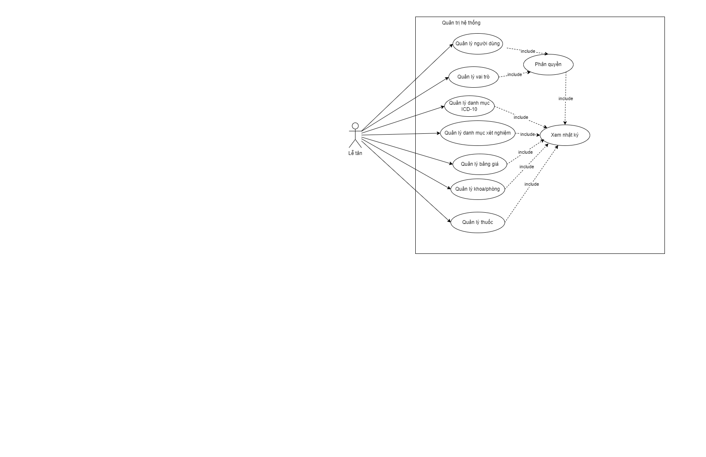

*Hình 2.26. Quản trị hệ thống*

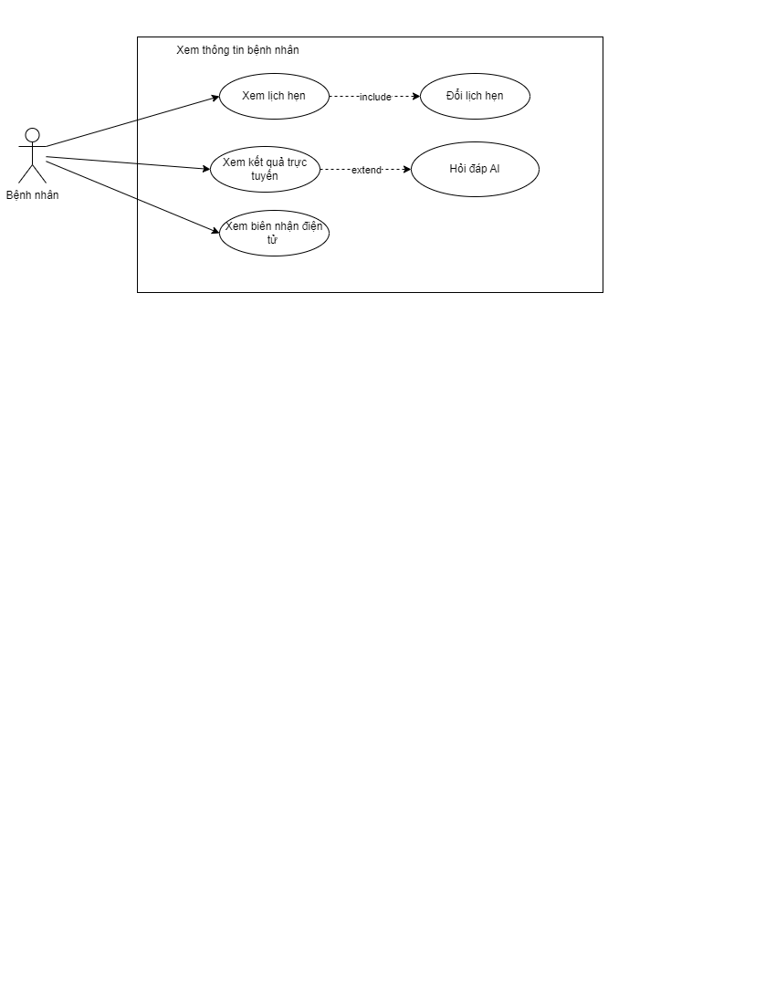

*Hình 2.27. Xem thông tin bệnh nhân*

### 2.2.5. Biểu đồ hành động

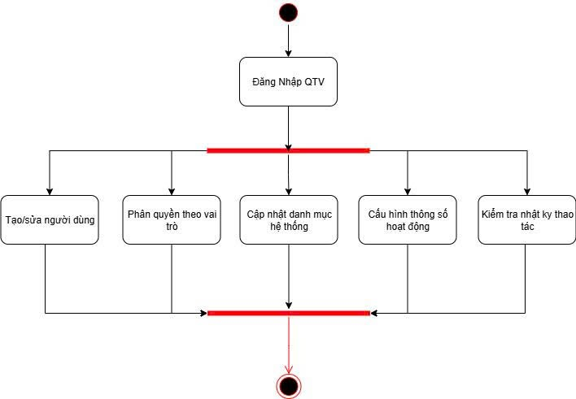

*Hình 2.28. Quản trị hệ thống*

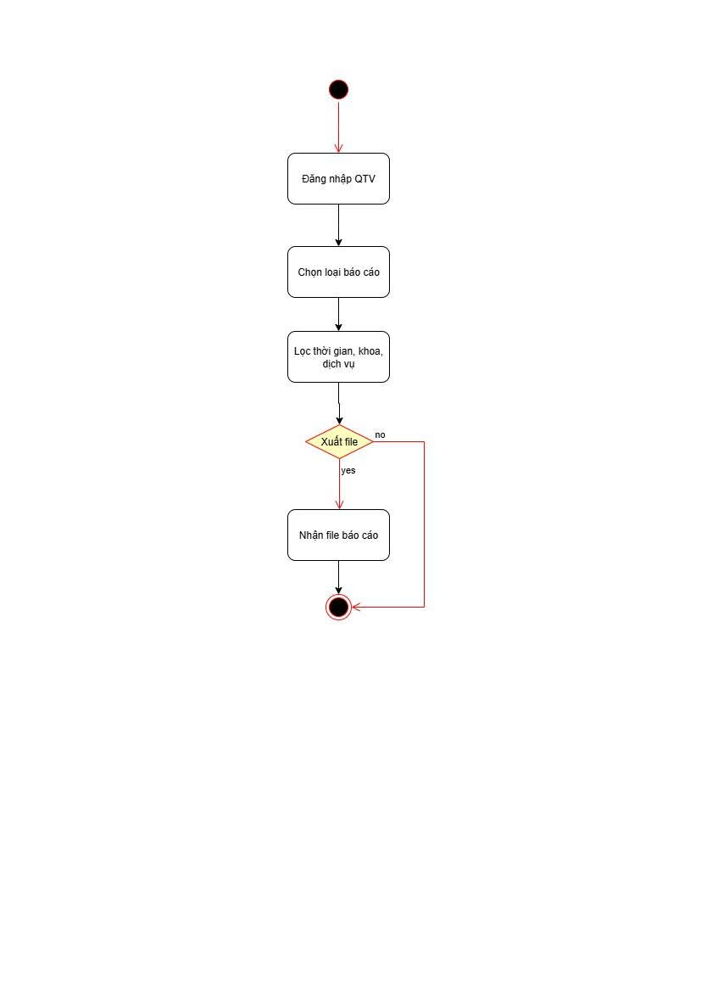

*Hình 2.29. Báo cáo*

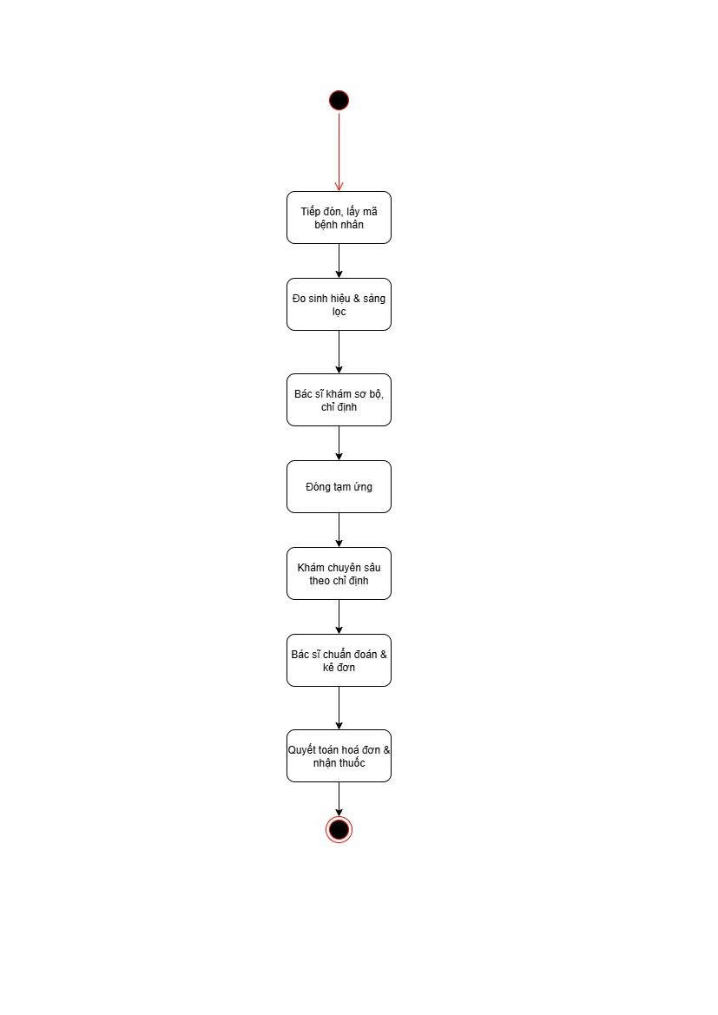

*Hình 2.30. Khám bệnh*

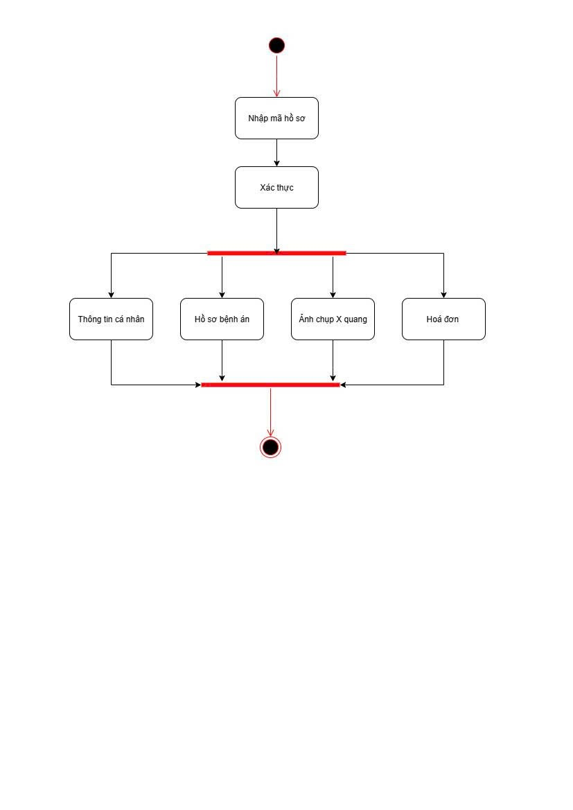

*Hình 2.31. Xem thông tin bệnh nhân*